**TRƯỜNG ĐẠI HỌC KHOA HỌC TỰ NHIÊN**

**KHOA CÔNG NGHỆ THÔNG TIN**

**BỘ MÔN CÔNG NGHỆ PHẦN MỀM**

**NGUYỄN HOÀNG MINH – TRƯƠNG NGỌC TUẤN**

**HỆ THỐNG THIẾT KẾ**

**VÀ TRÌNH DIỄN CẢNH 3 CHIỀU**

KHÓA LUẬN TỐT NGHIỆP HỆ CHÍNH QUI

**TP.HCM, 20****11**

**TRƯỜNG ĐẠI HỌC KHOA HỌC TỰ NHIÊN**

**KHOA CÔNG NGHỆ THÔNG TIN**

**BỘ MÔN CÔNG NGHỆ PHẦN MỀM**

**NGUYỄN HOÀNG MINH 0712281**

**TRƯƠNG NGỌC TUẤN 0712494**

**HỆ THỐNG THIẾT KẾ**

**VÀ TRÌNH DIỄN CẢNH 3 CHIỀU**

**KHÓA LUẬN TỐT NGHIỆP CỬ NHÂN TIN HỌC**

**GIÁO VIÊN HƯỚNG DẪN**

**TS.Trần Minh Triết**

**NIÊN KHÓA 2007 – 2011**

|  |
| --- |
| **NHẬN XÉT CỦA GIÁO VIÊN HƯỚNG DẪN**  ………………………………………………………………………………  ………………………………………………………………………………  ………………………………………………………………………………  ………………………………………………………………………………  ………………………………………………………………………………  ………………………………………………………………………………  ………………………………………………………………………………  ………………………………………………………………………………  ………………………………………………………………………………  ………………………………………………………………………………  ………………………………………………………………………………  ………………………………………………………………………………  ………………………………………………………………………………  ………………………………………………………………………………  ………………………………………………………………………………  Khóa luận đáp ứng yêu cầu của LV cử nhân tin học.  TpHCM, ngày …… tháng …… năm 2010  Giáo viên hướng dẫn |
| **NHẬN XÉT CỦA GIÁO VIÊN PHẢN BIỆN**  ………………………………………………………………………………  ………………………………………………………………………………  ………………………………………………………………………………  ………………………………………………………………………………  ………………………………………………………………………………  ………………………………………………………………………………  ………………………………………………………………………………  ………………………………………………………………………………  ………………………………………………………………………………  ………………………………………………………………………………  ………………………………………………………………………………  ………………………………………………………………………………  ………………………………………………………………………………  ………………………………………………………………………………  ………………………………………………………………………………  Khóa luận đáp ứng yêu cầu của LV cử nhân tin học.  TpHCM, ngày …… tháng …… năm 2010  Giáo viên phản biện |

**LỜI CÁM ƠN**

Chúng em xin chân thành cảm ơn Khoa Công Nghệ Thông Tin, trường Đại Học Khoa Học Tự Nhiên, Tp.HCM đã tạo điều kiện tốt cho chúng em thực hiện đề tài này.

Chúng em xin chân thành cảm ơn Thầy Trần Minh Triết là người đã tận tình hướng dẫn, chỉ bảo chúng em trong suốt thời gian thực hiện đề tài.

Chúng em cũng xin gửi lời cảm ơn sâu sắc đến quý Thầy Cô trong Khoa đã tận tình giảng dạy, trang bị cho chúng em những kiến thức quí báu trong những năm học vừa qua.

Chúng em xin gửi lòng biết ơn sâu sắc đến Ba, Mẹ, các anh chị và bạn bè đã ủng hộ, giúp đỡ và động viên chúng em trong những lúc khó khăn cũng như trong suốt thời gian học tập và nghiên cứu.

Mặc dù chúng em đã cố gắng hoàn thành luận văn trong phạm vi và khả năng cho phép, nhưng chắc chắn sẽ không tránh khỏi những thiếu sót, kính mong sự cảm thông và tận tình chỉ bảo của quý Thầy Cô và các bạn.

Nhóm thực hiện

Nguyễn Hoàng Minh & Trương Ngọc Tuấn

**ĐỀ CƯƠNG CHI TIẾT**

|  |  |
| --- | --- |
|  | |
|  | |
|  | |
|  | |
|  | |
|  | |
|  | |
| **Xác nhận của GVHD** | **Ngày 15 tháng 7 năm 2010 SV Thực hiện** |

**Mục lục**

🙢🕮🙠

Chương 1 Giới thiệu 1

1.1 Đặt vấn đề 1

1.2 Mục tiêu của đề tài 2

1.3 Nội dung luận văn 3

Chương 2 Mở đầu 4

2.1 3D Scanner 4

2.1.1 Contact 3D Scanner 5

2.1.2 Non-Contact 3D Scanner 5

2.2 Các kĩ thuật Scan 3D của vật 5

2.2.1 Time of flight 5

2.2.2 Triangulation 6

2.2.3 Passive triangulation 7

2.2.4 Structured light 8

2.3 Sự ra đời và phát triển của kinect 9

2.4 Các loại gallery, shop, trình diển cảnh, đồ vật. 12

2.4.1 Giới thiệu sản phẩm bằng các hình 2D với nhiều góc nhìn 12

2.4.2 Dùng nhiều hình ảnh 2D giả lập 3D 13

2.4.3 Triễn lãm các đối tượng 2D trong không gian 3D. 15

2.4.4 Dựng không gian/ đối tượng 3D thủ công. 16

2.4.5 Nhận xét chung 17

2.5 Kết luận 18

Chương 3 Rút trích thông tin từ kinect 19

3.1 Thông tin được từ kinect 19

3.2 Cấu hình Kinect trên Windows 21

3.3 Lấy thông tin ảnh RGB và ảnh độ sâu theo thời gian 23

3.3.1 Các thành phần cơ bản của OpenNI 23

3.4 khử nhiễu ảnh màu 28

3.5 Kết luận 30

Chương 4 Tạo mô hình 3D 31

4.1 Ánh xạ thông tin nhận được sang đám mây điểm 31

4.1.1 Tính các thông số cơ bản của Camera kinect 31

4.1.2 Xác định vị trí trong không gian 34

4.2 Ghép các đám mây điểm 36

4.3 Quy trình thực hiện 37

4.4 Kĩ thuật xác định các cặp điểm tương đồng giữa 2 ảnh. 37

4.5 Kĩ thuật xác định vị trí 3D (Pose) tương đối giữa 2 đám mây. 38

4.5.1 Tối ưu hóa ma trận biến đổi giữa 2 đám mây điểm 38

4.5.2 Xác định ma trận biến đổi tốt nhất 39

4.6 Kết luận 41

Chương 5 Silverlight 3D Graphics 42

5.1 Giới thiệu 42

5.2 Tổng quan về 3D Graphics trong Silverlight 5 44

5.2.1 Tích hợp 3D Graphics vào Silverlight 44

5.2.2 Tiến trình vẽ trong 3D Graphics 44

5.3 Kỹ thuật hiển thị mô hình ba chiều trên Silverlight 47

5.3.1 Vertex & Face 48

5.3.2 Shader Effect 49

5.3.3 Vẽ mô hình 50

5.4 Các vấn đề gặp phải và giải pháp 51

5.4.1 Hiển thị đám mây điểm 51

5.4.2 Vẽ mô hình ba chiều lớn 52

5.4.3 Tương tác với đối tượng trong không gian. 53

5.5 Kết luận 57

Chương 6 Hiệu ứng tăng cường trong Silverlight 5 59

6.1 Giới thiệu hiệu ứng tăng cường 59

6.2 Hiệu ứng tăng cường trên 2D Graphics 60

6.2.1 Hiệu ứng trên đối tượng tĩnh 60

6.2.2 Hiệu ứng chuyển cảnh 61

6.3 Hiệu ứng tăng cường trên 3D Graphics 62

6.3.1 Lập trình GPU 62

6.3.2 Một số hiệu ứng chiếu sáng căn bản 64

6.3.3 Các hiệu ứng ánh sáng đã cài đặt 68

6.4 Một số vấn đề gặp phải và giải pháp 68

6.4.1 Lập trình Shader Effect 68

6.4.2 Material 71

6.4.3 Properties Panel 71

6.5 Kết luận 72

Chương 7 Liên kết C++ và Silverlight 73

7.1 Tương tác với các thành phần trên Client 73

7.1.1 Mở rộng giới hạn tương tác (Out-of-browser) 73

7.1.2 Mở rộng giới hạn tương tác (COM+ automation) 76

7.1.3 Kích hoạt C++ từ Silverlight 78

7.1.4 Trao đổi dữ liệu C++ và Silverlight 80

7.2 Kết luận 82

Chương 8 Xây dựng ứng dụng minh họa 83

Chương 9 Hướng phát triển của đề tài 83

Tài liệu tham khảo 84

**Danh sách hình**

🙢🕮🙠

Hình 2.1 ZScanner 700 4

Hình 2.2 Scan đối tượng 4

Hình 2.3 DepthSense camera của SoftKinetic, và D-IMager của Panasonic, 1 trong những camera dùng kĩ thuật trên.[ 1] 6

Hình 2.4 Minh họa vị trí của 2 thành phần chính trong triangulation[ 5] 7

Hình 2.5 passive triangulation quy về triangulation[ 5] 8

Hình 2.6 Mẫu 1 chiều thường dùng đường thẳng[ 5] 8

Hình 2.7 Dùng mẫu 2 chiều để xác định cả khuôn mặt trong 1 lần chụp[ 1] 9

Hình 2.8 Giới thiệu Project Natal ở hội nghị E3 (2009) 9

Hình 2.9 Demo sử dụng kinect trên Mac OS X 10

Hình 2.10 Nhận diện hành động game thủ và điều khiển nhân vật trong game.[ 4] 10

Hình 2.11 Các chức năng thường dùng của Kinect 11

Hình 2.12 1 Minh họa trình diễn các ảnh theo nhiều cách. 12

Hình 2.13 Giá cả cao của dịch vụ là 1 vấn đề không nhỏ. 13

Hình 2.14 Panorama thường kết hợp với 1 dịch vụ bản đồ trực tuyến 13

Hình 2.15 Google và Microsoft cạnh tranh nhau về mảng dùng panorama 14

Hình 2.16 Chọn 1 và xem ảnh 2D 1 đối tượng 14

Hình 2.17 Thao tác với bản đồ và cửa 15

Hình 2.18 Ảnh bị bóp méo khi dùng panorama (chú ý người ngồi). 15

Hình 2.19 Phòng triển lãm tranh ảo trước và sau khi ghép ảnh vào 16

Hình 2.20 Mô hình 3D dựng bằng máy tính. 17

Hình 3.1 Cách thức xác định độ sâu từng điểm ảnh và kết quả đạt được[ 10] 19

Hình 3.2 Bộ xử lý trung tâm của kinect[ 10] 20

Hình 3.3 Hình minh họa cấu tạo bên trong Kinect 21

Hình 3.4 Các bước cơ bản thực hiện cài đặt Driver kinect và thư viện OpenNI 22

Hình 3.5 Chương trình demo sử dụng được kinect trên Windows. 23

Hình 3.6 Các thànhphần cơ bản của OpenNI. 24

Hình 3.7 Các bước lấy dữ liệu từ kinect 25

Hình 3.8 Minh họa trước và sau đồng bộ hóa dữ liệu ảnh và độ sâu. 27

Hình 3.9 mặt nạ màu thông dụng của bộ lọc Bayer[ 13][ 18] 29

Hình 3.10 Ảnh màu (được phóng to 4 lần) trước và sau khi sử dụng bộ lọc Bayer (thuật toán nội suy EdgeAware) 30

Hình 4.1 Hệ tọa độ camera[ 5] 32

Hình 4.2 Hệ tọa độ pixel (trái) và hệ tọa độ (*u*, *v*) của hình chiếu của điểm trong không gian [ 5]. 33

Hình 4.3 Chi tiết về các thông số của camera của kinect 34

Hình 4.4 Phân tích điểm M trong không gian. 35

Hình 4.5 Minh họa 3 frame trên cùng 1 hệ trục của kinect. 36

Hình 4.6 Áp dụng Box filter, 1 bước trong quá trình tăng tốc xác định điểm đặc trưng của SURF [ 6]. 37

Hình 4.7 Mô tả đặc trưng thông qua hương và thông tin của các vùng lân cận [ 6] 38

Hình 4.8 Minh họa việc dùng Ransac áp dụng cho việc tìm đường thẳng trong mặt phẳng[ 22]. 40

Hình 4.9 Minh họa kết quả ghép 2 đám mây sau khi áp dụng ransac và Levenberg–Marquardt để xác định ma trận biến đổi. 41

Hình 5.1 Kiến trúc Silverlight[ 16] 43

Hình 5.2 Minh họa khả năng ve 3D của silverlight 44

Hình 5.3 Các thành phần đồ họa trong XNA 44

Hình 5.4 Tiến trình vẽ trong silverlight 45

Hình 5.5 Các phép biến đổi trước khi chiếu lên màn hình 46

Hình 5.6 Các điểm ảnh che phủ bởi 1 hình tam giác 46

Hình 5.7 Nội suy màu từ các điểm 47

Hình 5.8 Minh họa cách vẽ 1 điểm 51

Hình 5.9 cách dịch chuyển để có kích thước điểm vẽ trên màn hình là tối thiểu 52

Hình 5.10 Cách tính góc của góc nhìn thứ nhất và thứ ba 53

Hình 5.11 meshlab sử dụng Orbit camera để xem model thỏ 54

Hình 6.1 Minh họa áp dụng ambient Light 58

Hình 6.2 Minh họa Diffusal light 59

Hình 6.3 Cách phần phiếu ánh sáng của Diffusal light 60

Hình 6.4 Minh họa Specular light 60

Hình 6.5 Minhhọa cách phản xạ ánh sang của Specular light 61

Hình 6.6 Graphics Pipeline của GPU [ 26]. 61

Hình 6.7 Minh hoạ cách chọn 1 model trong không gian. 65

Hình 7.1 Hình giới thiệu feature out-of-browser 66

Hình 7.2 Các tầng bảo mật trong .Net Framework 4 67

Hình 7.3 Chương trình trước và sau khi sử dụng Out-Of-Browser 68

Hình 7.4 Lớp hỗ trợ tương tác với file và folder ở Client 69

Hình 7.5 Chọn thư mục ở Client và lấy đường dẫn tuyệt đối 70

Hình 7.6 Kích hoạt chức năng ping từ silverlight 70

Hình 7.7 Các bước đóng gói dữ liệu, chuẩn bị cho Silverlight 71

Hình 7.8 Các thành phần hỗ trợ thực hiện về phía chương trình C++ 71

Hình 7.9 Các thành phần hỗ trợ thực hiện về phía silverlight 73

Danh sách bảng

🙢🕮🙠

Bảng 5.1 Các thông tin cơ bản của từng đỉnh 49

Bảng 5.2 Các thành phần của 1 điểm 52

# Giới thiệu

**Tóm tắt chương:**

Nội dung chương 1 trình bày tổng quan về luận án, mục tiêu của luận án. Nội dung tóm tắt của từng chương trong luận án được trình bày ở cuối phần này.

## Đặt vấn đề

Nhu cầu sử dụng web tăng lên 1 cách chóng mặt, mọi người có xu hướng đặt mọi thứ trên web, không còn là thông tin hình ảnh đơn thuần mà còn muốn thể hiện thông tin hình ảnh chất lượng và ngày càng tốt hơn nữa. Họ có nhu cầu làm hiện thực hóa các đối tượng trong thực tế, không chỉ là hình ảnh 2D mà còn là thể hiện trong không gian 3D để hình ảnh về đối tượng trông như thật, các lĩnh vực thường gặp có nhu cầu hiện thực hóa các đội tượng, không gian 3D bao gồm:

Các viện bảo tàng, muốn đem tất cả những cổ vật của mình lên web, để đảm bảo các vật này theo thời gian dù có mất đi thì vẫn còn lưu trữ dưới dạng dữ liệu số. Hoặc muốn giới thiệu viện bảo tàng của mình trên toàn thế giới, mọi người có thể xem, và truy cập khắp mọi nơi. Tuy nhiên hiện nay công nghệ phát triển viện bảo tàng ảo thường là kết hợp các ảnh màu thông thường để xây dựng 1 góc nhìn 360 độ cho từng vị trí nhìn (tạo ảnh 360 panorama) để gây cảm giác như xem trong không gian. Đồng thời, bổ sung các tương tác với các vị trí được quy định sẵn để xem ảnh 2D của 1 vật thể hoặc bức tranh. Đây là phần quan trọng nhất của bảo tàng ảo: ảnh chụp các cổ vật, tuy nhiên, thông thường mỗi cổ vật chỉ được đại diện bởi 1 tấm hình do đó không thể đáp ứng được nhu cầu cùa người xem. Tất cả đều dùng ảnh 2D để thể hiện không gian 3D, phụ thuộc nhiều vào chất lượng hình ảnh và thuật toán ghép ảnh, khả năng tương tác. Điểm yếu của kĩ thuật này là cần nhiều ảnh cho 1 ví trí nhìn, do đó, với các viện bảo tàng càng lớn, càng cần nhiều dữ liệu hình ảnh để thể hiện. Kết hợp các vị trí khác nhau, tạo thành khả năng di chuyển trong cảnh, tuy nhiên vẫn có khoảng cách giữa các vị trí nên quá trình chuyển đổi không mượt như di chuyển trong thế giới thực.

Bên cạnh đó, nhu cầu quảng bá hình ảnh sản phẩm của các doanh nghiệp hiện nay vô cùng lớn, tuy nhiên hạn chế việc ứng dụng công nghệ của các doanh nghiệp còn nhiều hạn chế. Xét các trang web bán hàng lớn trên toàn thế giới như Amazon, bestbuy, giới thiệu sản phẩn cũng chỉ thông qua thông tin và 1 vài hình ảnh hoặc bổ sung đoạn video giới thiệu về sản phẩm do các công ty sản xuất cung cấp thêm. Để có thể phát triển 1 đoạn video giới thiệu sản phẩm, mỗi doanh nghiệp thuờng phải đầu tư 1 số tiền không nhỏ, và chỉ có các doanh nghiệp lớn mới có phần giới thiệu sản phẩm này, các doanh nghiệp nhỏ thường không có.

## Mục tiêu của đề tài

Đề tài tập trung vào kĩ thuật tạo ra các mô hình 3D của các đối tượng này từ thực tế, tương tác với đối tượng trong không gian, đổng thời xây dựng chương trình cho phép trình diễn đồ vật trong không gian trên nền Silverlight. Ứng dụng mà chúng em phát triển do đó mà có 3 phần chính:

* Tạo các mô hình 3D từ kinect: mục tiêu là có thể lấy được từng mảnh của đối tượng ở từng góc nhìn, sau đó hỗ trợ người dùng kết nối các mảnh này tạo thành 1 mô hình 3D hoàn chỉnh.
* Chương trình trình diễn cảnh và đồ vật trong không gian: Phần này chia thành 2 phần nhỏ: cho phép bổ sung và điều chỉnh vị trí các đồ vật trong không gian, tạo hiệu ứng ánh sáng, lên các đồ vật đó; và cung cấp giao diện cho phép di chuyển và xem cảnh và đồ vật trong không gian.

## Nội dung luận văn

Luận văn sẽ bao gồm 8 chương:

* : trong chương này, chúng em sẽ trình bày tổng quan về luận văn cũng như nêu rõ mục tiêu của đề tài mà chúng em hướng đến. Bên cạnh đó một số nét khái quát về những ứng dụng mà chúng em xây dựng cũng được đề cập đến ở phần cuối chương.

# Mở đầu

**Tóm tắt chương:**

Nội dung chương này giới thiệu tổng quan về các kỹ thuật scan 3D đối tượng tiêu biểu hiện nay, giới thiệu về kinect và khả năng giúp scan 3D đối tượng; đồng thời giới thiệu về các loại kỹ thuật thường dùng để trình diễn trên nền web. Phần cuối chương trình bày mục tiêu và nội dung của đề tài.

## 3D Scanner

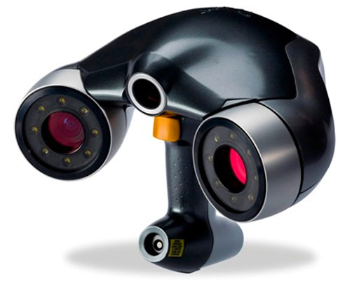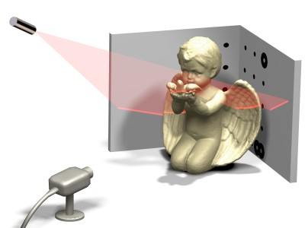3D Scanner là một loại thiết bị dùng để thu thập thông tin về hình dạng, màu sắc của các vật thể và môi trường xung quanh trong thế giới thực **Error! Reference source not found.**]. Thông thường, thông tin do 3D Scanner thu được là một đám mây điểm tương ứng với bề mặt của vật thể. Các thông tin này sẽ được sử dụng để tạo ra một mô hình 3D có hình dạng gần giống với vật thể trong thế giới thực. Hình 2.1

Hình . ZScanner 700

Hình . Scan đối tượng

Tùy thuộc vào công nghệ được sử dụng mà 3D Scanner được chia thành hai loại chính : là Contact và Non-Contact.

### Contact 3D Scanner

Contact 3D Scanner lấy thông tin về hình dạng vật thể thông qua tiếp xúc về mặt vật lý nên rất chính xác. Vì thế, người ta thường sử dụng 3D Scanner loại này khi mô hình hóa các chi tiết phức tạp, đòi hỏi có độ chính xác cao. Tuy nhiên, 3D Scanner loại này cũng có nhiều nhược điểm như chậm và có thể làm hư hỏng vật thể do va chạm.

### Non-Contact 3D Scanner

Non-Contact 3D Scanner được chia thành hai nhóm chính : nhóm chủ động (active) và nhóm thụ động (passive).

* Scanner thuộc nhóm chủ động sẽ phát ra các tia bức xạ hoặc ánh sáng nhìn thấy đến vật thể hoặc môi trường xung quanh và thu lại các tia phản hồi để từ đó tính được khoảng cách đến các bề mặt xung quanh. Các bức xạ được sử dụng có thể là tia x, tia tử ngoại hoặc sóng siêu âm ...
* Scanner thuộc nhóm thụ động không phát ra gì cả mà chi thu các tia xuất phát từ vật thể. Các tia này có thể là ánh sáng nhìn thấy hoặc tia hồng ngoại. Hầu hết các Scanner thuộc nhóm thụ động chỉ là các camera thông thường. Người ta dùng các camera này để chụp đối tượng ở nhiều góc độ khác nhau hoặc ở những điều kiện khác nhau để ước lượng được vị trí và hình dạng của vật thể so với camera.

## Các kĩ thuật Scan 3D của vật

Trong 2 nhóm con của Non-contact 3D Scanner, có nhiều kĩ thuật khác nhau được sử dụng đề lấy thông tin 3D của vật, chúng em xin trình bày những kĩ thuật tiêu biểu và thường được áp dụng trong thực tế. Bao gồm time of flight, triangulation, passive triangulation, structured light…

### Time of flight

Kĩ thuật này thuộc nhóm non-contact chủ động, phát ra các tia laser để cảm nhận bề mặt của đồ vật, để tính toán được khoảng cách từ thiết bị đến từng điểm của đối tượng, người ta dùng cách tính thời gian di chuyển của chùm tia laser, tên gọi Time of flight cũng xuất phát từ đó. Thiết bị thuộc nhóm này bao gồm 1 bộ phận phát tia laser và bộ cảm biến nhận tia laser. Bộ phận phát tia laser sau khi phát chùm tia laser, ghi nhận lại thời điểm phát sóng, bộ phận nhận tia khi nhận đựa tia laser nào thì ghi nhận thời điểm nhận tia đó. Khi đó, với mội điểm, tương ứng 1 tia trong chùm tia phát ra, ta có khoảng thời gian “bay” t của tia laser đó. THời gian “bay” bao gồm thời gian chạm đối tượng, và thời gian phản chiếu lại vào thiết bị nhận tia. Ta đã biết thời gian di chuyển của ánh sáng là hằng số c, đã biết thời gian bay, ta tính khoảng cách d = (c * t) / 2.

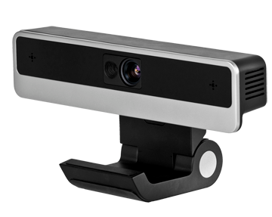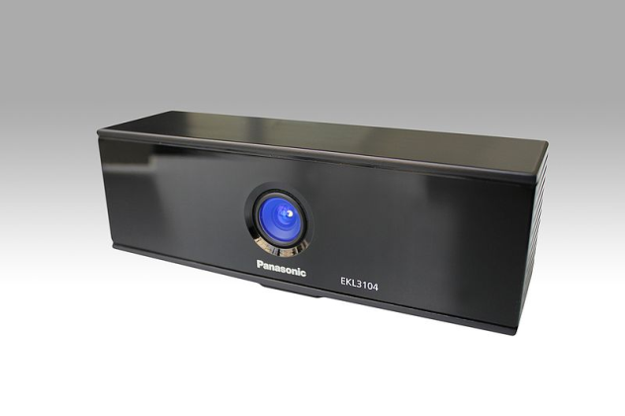

Hình . DepthSense camera của SoftKinetic, và D-IMager của Panasonic, 1 trong những camera dùng kĩ thuật trên.[ 1]

Độ chính xác của thiết bị càng lớn khi khoảng thời gian giữa các lần bắt tia laser trong thiết bị nhận tia càng nhỏ. Để có thể đạt đến độ chính xác là milimet thì khoảng thời gian giữa 2 lần nhận tia phải là 3.3 picosecond. Đây là khoảng thời gian mà chưa có thiết bị nào hiện nay có thể đạt được. Khuyết điểm của kĩ thuật này là độ chính xác không cao, phụ thuộc vào thiết bị nhận. Tuy nhiên khoảng cách mà thiết bị này có thể ghi nhận có thế đến con số kilomet, do đó, phù hợp cho việc quét các đối tượng có kích thước lớn.

### Triangulation

Kĩ thuật này thuộc nhóm non-contact chủ động, bao gồm 2 thành phần: 1 thành phần phát sóng tia laser, 1 thành phần nhận thông tin ảnh, nhận tia laser tương ứng. Thành phần phát nhận tia laser giúp xác định vị trí của điểm laser trên vật tương ứng với điểm nào trên ảnh màu ghi nhận được từ thành phần còn lại. Như vậy, với vị trí của điểm laser trên vật, vị trí của thành phần phát tia laser, thành phần nhận thông tin ảnh màu, laser, tạo thành tam giác. Các thông tin cơ bản của tam giác này đã có sẵn như vị trí tương đối của thành phần thu/phát tia laser và thành phần nhận ảnh, góc hợp bởi 2 thành phần này, từ đó tính được khoảng cách thực tế của điểm trên vật, và có cả màu sắc của điểm đó đựa trên ảnh màu

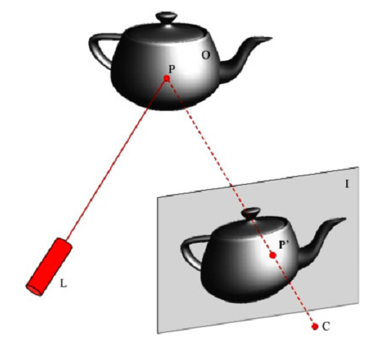

Hình . Minh họa vị trí của 2 thành phần chính trong triangulation[ 5]

Ưu điểm của kĩ thuật này độ chính xác cao, tuy nhiên giới hạn trong 1 phạm vi độ sâu nhất định do góc hợp bởi 2 thành phần này giới hạn lại. Kĩ thuật này phù hợp khi muốn scan các đối tượng có kích thước nhỏ, có hoa văn và đòi hỏi độ chính xác cao.

### Passive triangulation

Kĩ thuật này thuộc nhóm non-contact thụ động, không phát ra tia gì cả. Kĩ thuật này dùng phương pháp chụp nhiều ảnh cùng lúc từ nhiều camera từ nhiều góc nhìn khác nhau để tính ra vị trí 3d của từng điểm trên vật. Dựa trên phương pháp tương tự như triangulation, tuy nhiên do không có phát ra tia nào cả, nên dùng phương pháp để xác định các cặp điểm tương đồng giữa các ảnh mà suy ra tam giác với các thông tin có sẵn như triangulation. Hiện nay, thường dùng thuật toán để xác định các điểm đặc trưng trên từng ảnh như SURF, SIFT.Sau đó áp dụng thuật toán RANSAC để tìm các cặp điểm tương đồng phù hợp nhất giữa 2 ảnh, từ đó xác định tam giác như Hình 2.5.

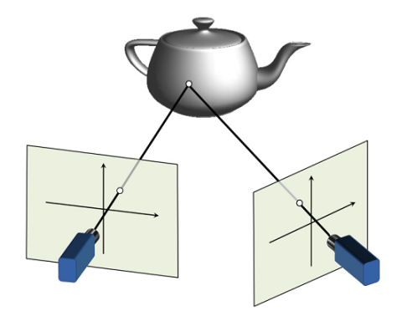

Hình . passive triangulation quy về triangulation[ 5]

Tuy nhiên kết quả đạt được không phải tất cả các điểm đều là các điểm đặc trưng, nên những điểm còn lại không thể dùng được hoặc nội suy từ các điểm đặc trưng đã xác định được độ sâu. Do đó kết quả đạt được sẽ có sai số nhất định so với thực tế.

### Structured light

Kĩ thuật này thuộc nhóm non-contact chủ động, phát ra chùm tia có cấu trúc lặp (pattern), và ghi nhận lại kết quả. Ảnh kết quả có thể áp dụng nhiều phương pháp phân tích khác nhau để xác định được độ lồi lõm của vật được chiếu. Mẫu chiếu lên đối tượng có thể là mẫu 1 chiều hoặc 2 chiều. Phương pháp phân tích do dựa vào mẫu được phát ra và kết quả thu nhận lại nên hiện nay có rất nhiều cách phân tích khác nhau, và liên tục được phát triển.

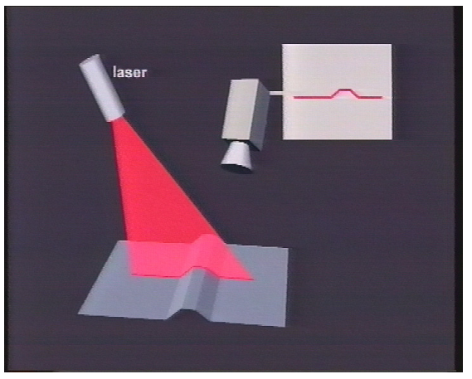

Hình . Mẫu 1 chiều thường dùng đường thẳng[ 5]

Trong hình Hình 2.6, 1 bộ phát tia laser phát chùm tia laser theo 1 chiều, camera nghiêng 1 góc xác định với đối tượng, dựa vào độ lồi lõm của đường thằng ghi nhận được mà tính toán được cấu trúc 3d của vật được quét. Trong Hình 2.7 dùng mẫu 2 chiều, chỉ 1lần chụp hình cóthể tính được độ sâu của toàn bộ khuôn mặt dựa trên mẫu bị biến dạng như thế nào so với mẫu ban đầu. Cách này thường áp dụng cho các chương trình đòi hỏi tốc độ cao hoặc ứng dụng tương tác trong thời gian thực. Phụ thuộc nhiều vào thuật toán nội suy và độ nhiễu của ảnh kết quả.

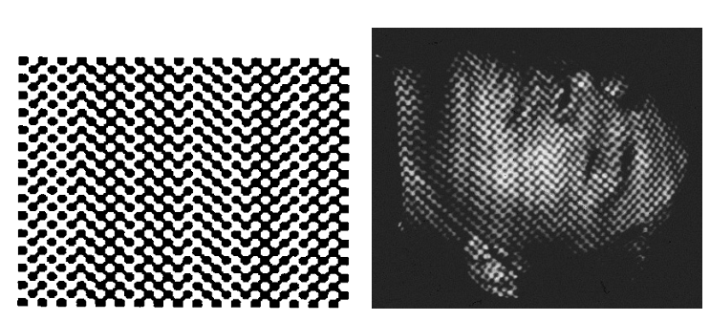

Hình . Dùng mẫu 2 chiều để xác định cả khuôn mặt trong 1 lần chụp[ 1]

## Sự ra đời và phát triển của kinect

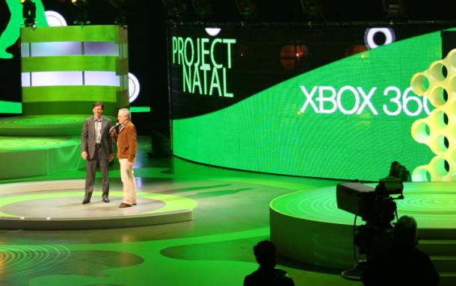

Hình . Giới thiệu Project Natal ở hội nghị E3 (2009)

Kinect (hay còn biết với mã là Project Natal) là 1 thiết bị thu nhận các cảm biến chuyển động, được phát triển bởi Microsoft [ 1] http://en.wikipedia.org/wiki/3D_scanner

[ 2]. Thời gian đầu, Kinect là thiết bị chuyên dụng của hệ máy Xbox 360, phục vụ cho việc chơi game.

Các mốc thời gian ra đời, phát triển của kinect và các thành phần liên quan:

* **5/30/2007:** Microsoft nung nấu ý tưởng về 1 thiết bị dùng camera ghi nhận cử động điều khiền thay cho các thiết bị truyền thống.
* **6/1/2009:** Microsoft công bố “Project Natal” ở hội nghị thường niên E3.
* **6/13/2010:** Trong suốt hội nghị E3, đổi tên “Project Natal” thành Kinect, chính thức là 1 thiết bị hỗ trợ cho Xbox 360.
* **11/4/2010:** Microsoft chính thức tung ra thị trường Kinect, cũng từ đây, nhưng kế hoạch phát triển Driver nguồn mở cho Kinect của các tổ chức/ hacker cũng bắt đầu thực hiện.
* **11/10/2010:** hacker trẻ tuổi Hector đã phát triển thành công Driver cho Kinect.

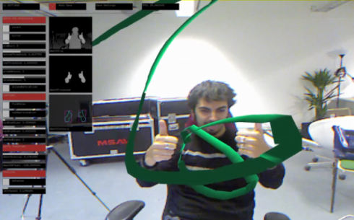

Hình . Demo sử dụng kinect trên Mac OS X

* **2/21/2011:** Microsoft lên kế hoạch cho việc phát triển bộ SDK hỗ trợ cho kinect, tuy nhiên đến nay (6/2011), các API hỗ trợ từ thư viện này còn rất sơ khai.

Kinect sử dụng webcam, thiết bị thu phát sóng hồng ngoại, và thiết bị thu nhận âm thanh để ghi nhận tín hiệu chuyển động của game thủ và nhận dạng các lệnh điều khiển thông qua giọng nói, giúp cho các game thủ tương tác với Xbox 360 mà không cần chạm vào bất kì thiết bị điều khiển nào. Trong Hình 2.10, game thủ có thể đấm bốc như thật.

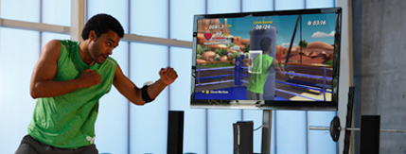

Hình . Nhận diện hành động game thủ và điều khiển nhân vật trong game.[ 4]

Kinect được bán rộng rãi lần đầu tại Bắc Mỹ vào tháng 11 năm 2010 [ 7], sau đó là Úc, New Zealand, Singapore, Nhật Bản và nhanh chóng có mặt trên khắp các cửa hàng đồ chơi trên toàn thế giới. Kinect là 1 thiết bị giải trí tiên tiến, đi tiên phong trong lĩnh vực thực tế ảo, nên hiện đang lập kỉ lục là thiết bị kĩ thuật số được bán chạy nhất trên toàn thế giới.

Kinect, hỗ trợ các chức năng tương tác sau:

* Ghi nhận chuyển động tay (hand gesture), bao gổm các hành động xoay vòng (circle), di chuyển tay (wave gesture), push,...
* Ghi nhận chuyển động toàn cơ thể (full body skeleton), xác định các vị trí chính của cơ thể như đầu, vai, cẳng tay, chân,…
* Điều khiển bằng giọng nói.
* Nhận dạng số người đang chơi
* Phân biệt đối tượng dựa vào độ sâu.

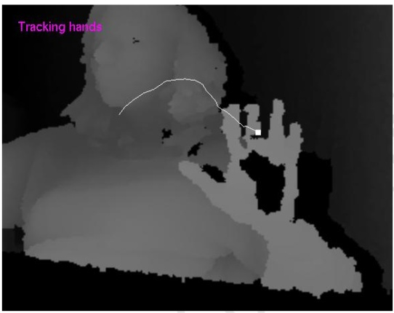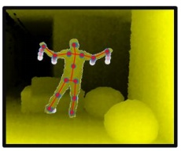

Hình . Các chức năng thường dùng của Kinect

Kinect có cấu tạo thon, dài, nằm ngang bao gồm 1 webcam có thể ghi nhận được hình ảnh; 1 thiết bị phát tia hồng ngoại, 1 thiết bị thu nhận tín hiện hồng ngoại (xem chi tiết trong Hình 3.3), 1 thiết bị ghi nhận âm thanh. Kinect dùng công nghệ xác định khoảng cách dùng camera kết hợp thiết bị thu phát tia hồng ngoại, phát triển bởi các lập trình viên Israel thuộc PrimeSense, có khả năng ghi nhận thông tin 3D của đối tượng dựa trên các thông tin, cấu trúc của các tia hồng ngoại nhận được. Có thể xem như Kinect là 1 3D scanner, xây dựng cấu trúc vật thể 3D dựa trên thông tin ảnh và khoảng cách đến từng điểm của ảnh.

## Các loại gallery, shop, trình diển cảnh, đồ vật.

### Giới thiệu sản phẩm bằng các hình 2D với nhiều góc nhìn

Các chương trình, kiểu trình diễn thuộc dạng này rất đa dạng và rất phong phú với nhiều phong cách khác nhau. Chỉ cần chụp 1 vài tấm hình của cùng 1 đồ vật với các góc nhìn khác nhau là đã có thể trình diễn được. Được áp dụng trình diện ảnh trong rất nhiều trang như photobucket, facebook, flick, không có hiệu ứng chuyển ảnh hoặc hiệu ứng đơn giản. Nâng cấp của chương trình loại này thường được bổ sung 3 thành phần cơ bản: hiệu ứng chuyển cảnh giữa các hình, bố cục trình bày danh sách các hình (theo chiều dọc, hay ngang, hoặc xếp chồng nên nhau tạo hiệu ứng 3D), quản lý thời gian, cách thức hiển thị từng hình theo quy luật có sẵn.

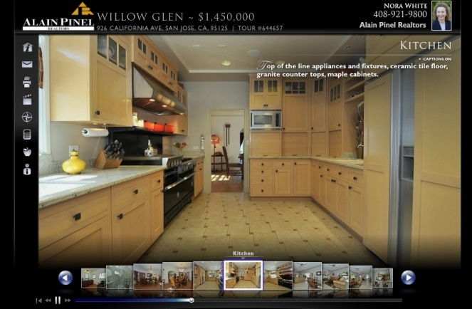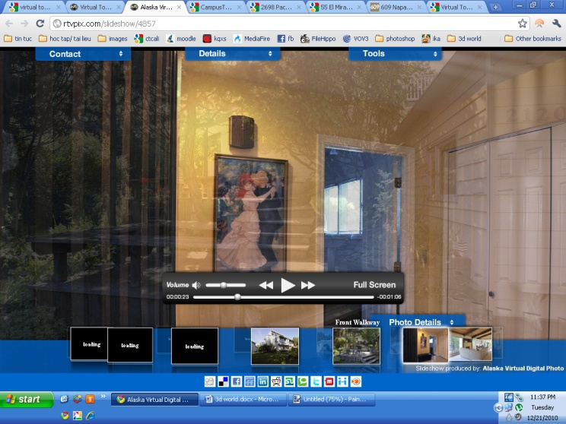

Hình . 1 Minh họa trình diễn các ảnh theo nhiều cách.

Ưu điểm: Hình ảnh là thường là đẹp nhất trong các loại, do được chụp với các thiết bị có độ phân giải cực cao, hiệu ứng đẹp.

Khuyết điểm:

* Đối với các cách thông thường, sẽ không có hiệu ứng chuyển cảnh, độ phân giải thông thường (do được chụp với nhiều đối tượng, và khả năng lưu trữ của trang web quảng cáo sản phẩm cũng hạn chế vì có rất nhiều sản phẩm cùng loại).
* Đối với cách trình diễn sản phẩm như hình, lại thường là của 1 nhà cung cấp dịch vụ trọn gói, làm riêng cho sản phẩm có giá trị cao, và giá cũng không hề rẻ.



Hình . Giá cả cao của dịch vụ là 1 vấn đề không nhỏ.

* Không di chuyển được, chỉ thao tác được với hành động phóng to, thu nhỏ ảnh, hoặc chọn ảnh bất kì xem nhanh.

### Dùng nhiều hình ảnh 2D giả lập 3D

Chương trình loại này sử dụng kĩ thuật tạo ảnh 360 panorama để ghép nhiều ảnh liên tiếp lại với nhau. Hiệu quả đạt được khá tốt và chân thật. Thường bổ sung các tương tác với đồ vật và tạo hiệu ứng di chuyển. Bản chất của việc di chuyển trong không gian dùng panorama là làm mờ ảnh panorama cũ, rồi load và hiển thị ảnh panorama mới.

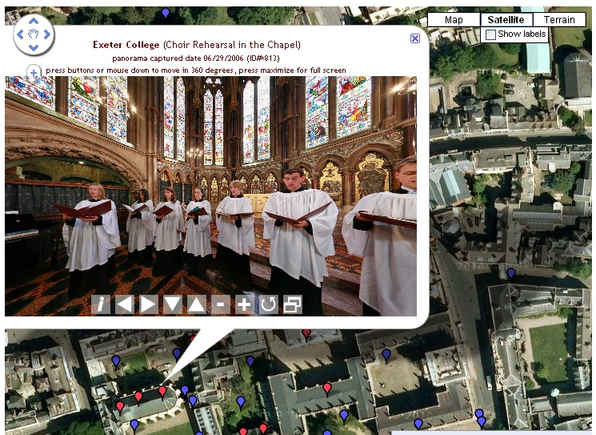

Hình . Panorama thường kết hợp với 1 dịch vụ bản đồ trực tuyến

Đây là kĩ thuật phổ biến và được áp dụng nhiều trong các trang web, nhược điểm của việc xem ảnh kiểu này là đứng tại 1 vị trí và xem cảnh với những góc nhìn khác nhau, nên không áp dụng đối với việc xem 1 đồ vật được. Các trang web cung cấp xem hình panorama có rất nhiều, phải kể đến những đại gia trong lĩnh vực công nghệ như Google Street (Google), StreetSide (Microsoft), ngoài ra còn nhiều trang khác nhưng với quy mô nhỏ (những trang loại này thường không có nhiều ảnh panorama gần nhau, nên không tạo được hiệu ứng di chuyển giữa các panorama).

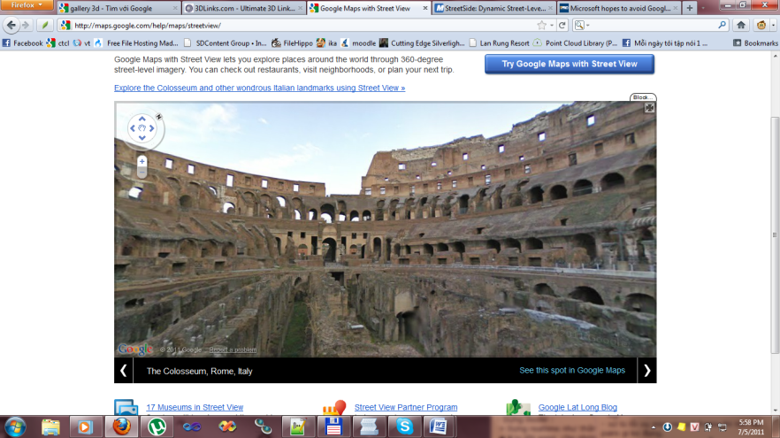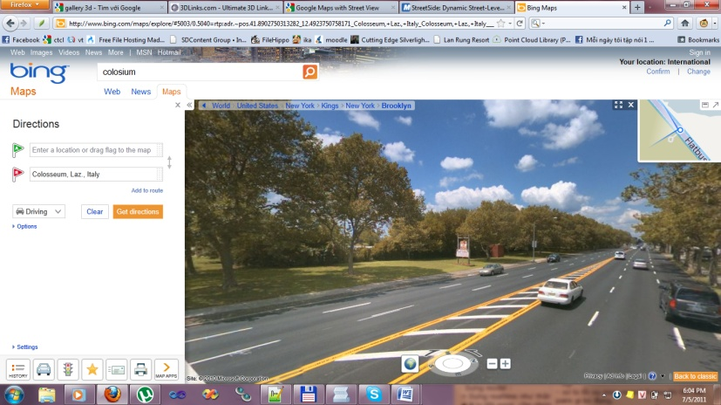

Hình . Google và Microsoft cạnh tranh nhau về mảng dùng panorama

Ưu điểm:

* Chất lượng hình ảnh khá tốt.
* Thực hiện được các thao tác thông thường như xoay, phóng to, thu nhỏ, di chuyển trong cảnh vật.
* Có nhiều phần mềm, phần cứng hỗ trợ thực hiện ghép ảnh.
* Tương tác với 1 số đồ vật trong cảnh

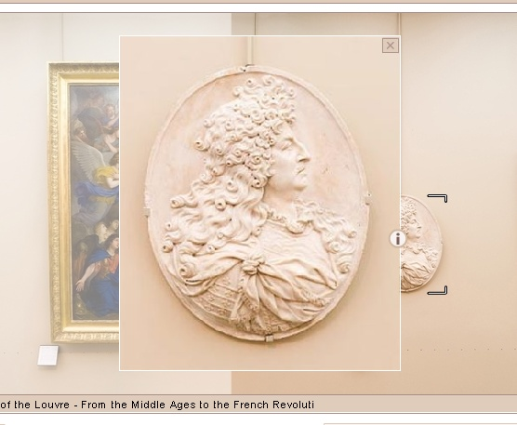

Hình . Chọn 1 và xem ảnh 2D 1 đối tượng

Khuyết:

* Lượng dữ liệu lớn, cho từng panorama và cần số lượng lớn panorama nấu muốn làm hiệu ứng di chuyển trong 1 khu vực (do đó mà hiện nay chỉ có Google Street và StreetSide là có di chuyển trong cảnh). Một trang web có bổ sung chức năng chuyển cảnh khi click vào cửa hay vào bản đồ để giả lập phần nào phần di chuyển trong không gian (xem ).

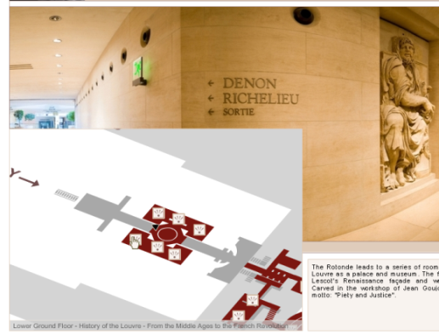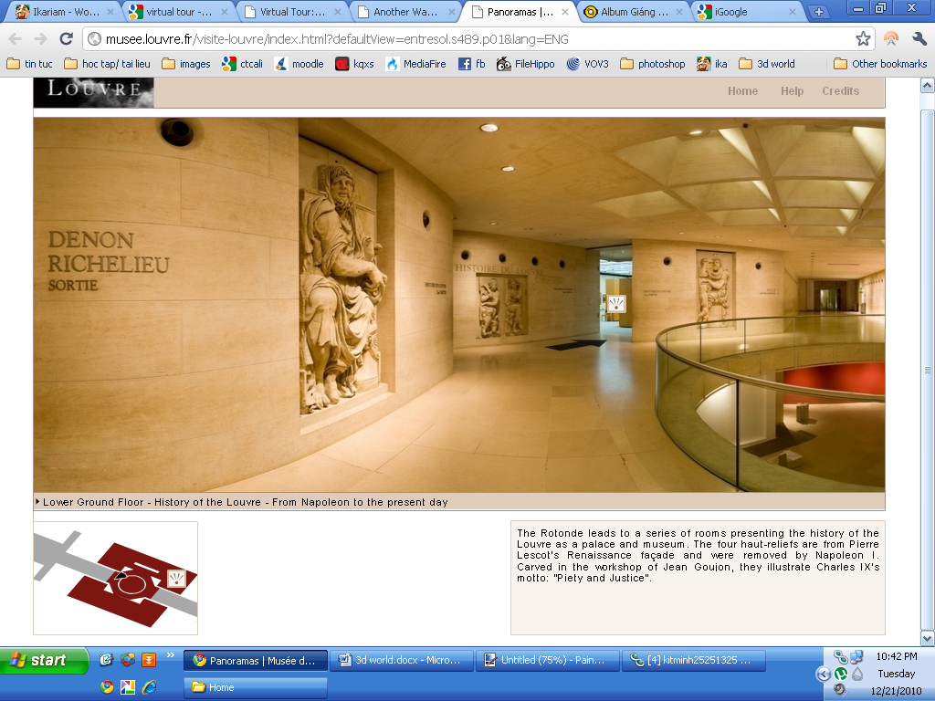

Hình . Thao tác với bản đồ và cửa

* Ảnh bị bóp méo, biến dạng khi đang di chuyển (tạo cảm giác như đang di chuyển thật).
* Ảnh bị bóp méo các góc của ảnh khi xem ở chế độ bình thường, do ảnh hưởng của kĩ thuật ghép ảnh panorama 360.

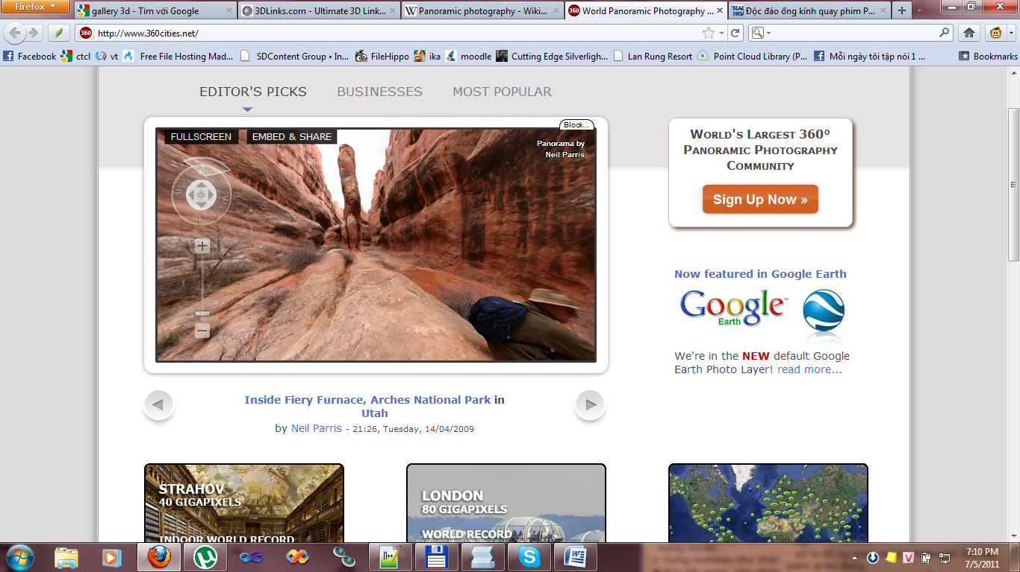

Hình . Ảnh bị bóp méo khi dùng panorama (chú ý người ngồi).

### Triễn lãm các đối tượng 2D trong không gian 3D.

Các chương trình thuộc dang này thường có cùng 1 chủ đề là tạo 1 phòng triễn lãm tranh trong không gian 3D. Yêu cầu là phải có chương trình, có không gian 3D (thường đi kèm với chương trình đó). Chương trình thường yêu cầu người dùng bổ sung thông tin là các bức ảnh 2D, tĩnh vào cùng 1 không gian quy định trước. Thường là vị trí treo các bức ảnh trong không gian 3D không thay đổi. Và không gian 3D trong trường hợp này thường được dựng nên trong 1 chương trình hỗ trợ dựng 3D như Maya hay 3dsmax nên trông không thật.

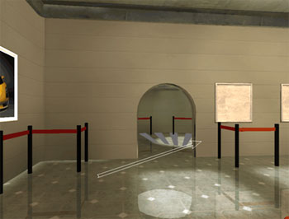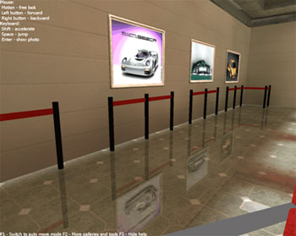

Hình . Phòng triển lãm tranh ảo trước và sau khi ghép ảnh vào

Ưu điểm: Hiệu quả về mặt hình ảnh tốt hơn là xem hình 1 cách đơn thuần.

Nhược điểm:

* Điểm khác biệt giữa các phần mềm loại này là không gian 3D nền được dựng sẵn. Không gian nền này càng đẹp, trông như thật thì triển làm càng đạt được hiệu quả cao, nên phụ thuộc rất nhiều vào cảnh nền này.
* Muốn cảnh đẹp hơn thì thường có phí.
* Chương trình loại này chỉ cho phép đặt các đối tượng phẳng lên không gian, không cho phép các đối tượng 3D, và cũng không hỗ trợ đối với các đối tượng có hình dạng bất kì (ngoại trừ trờng hợp khung tranh hình tròn, eclipse hay hành dạng đặc biệt).
* Thường không cho di chuyển vị trí treo tranh, hoặc hỗ trợ các thao tác di chuyển đồ vật rất ít do phụ thuộc vào cấu trúc tường, độ vật 3D trong cảnh nền.
* Kích thước ảnh có thể không phù hợp về tỉ lệ với khung tranh làm bóp méo ảnh kết quả, hoặc nếu muốn giữ nguyên tỉ lệ gốc thì không phù hợp với cảnh 3D nền

### Dựng không gian/ đối tượng 3D thủ công.

Các loại chương trình, trang web thuộc dạng này thường là về chủ để kiến trúc, thiện về dựng những cảnh đồ vật đơn giản và hình khối. Để xây dựng thì bắt buộc phải dùng những chương trình vẽ 3D chuyên nghiệp để xậy dựng. Đồng thơi, đề dựng nên 1 không gian chính xác, hợp lý về màu sắc, đòi hỏi người dựng cảnh 3D rất giỏi trong lĩnh vực đồ họa, có kích thước chính xác của từng khu vực (có thể có được thông qua đo đạc thực tế), và có hình ảnh thực tế (tự chụp), để đều chỉnh màu sắc phù hợp. Việc dựng mô hình 3D này rất tốn công sức nên chi phí rất cao, cao nhất trong tất cả các loại.

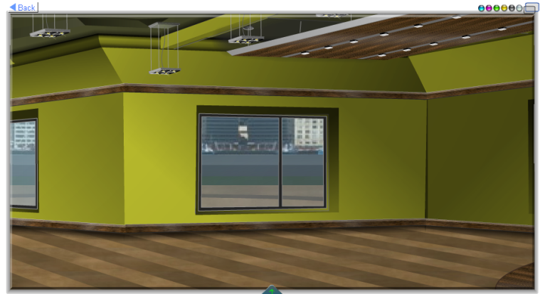

Hình . Mô hình 3D dựng bằng máy tính.

Ưu điểm:

* Dựng được các cảnh trong nhà, thiên về kiến trúc, có thể dựng cảnh rất lớn như siêu thị cao ốc.
* Di chuyển trong không gian, chuyển cảnh mượt.

Khuyết:

* Chi phí cao, nên không có nhiều trang web sử dụng loại này.
* Không sử dụng hiệu ứng nên không bắt mắt bằng các loại khác
* Không áp dụng được với cảnh/vật phức tạp
* Cảnh kết quả không trung thực.
* Thời gian thực hiện cảnh 3D lâu.

### Nhận xét chung

Hầu hết các phần mềm hiện nay, đều sử dụng công nghệ lạc hậu để trình diễn ảnh/ cảnh. Đã số các trang web miền phí đều dùng cùng 1 công nghệ, phổ biến nhất hiện nay là dùng panorama để giả lập cảnh 3D, hoặc trình diễn ảnh 2D với các hiệu ứng đơn giản. Với các phần mềm trang web sử dụng 3D hoặc, 1 phần 3D thì đều tính phí hoặc thể hiện không giống thật. Chưa có phần mềm nào hoàn toàn chạy trên môi trường 3D với cảnh thật. Chưa có phần mềm, trang web nào quảng cáo sản phẩm bằng mô hình 3D.

## Kết luận

Chương 2 chúng em đã trình bày trình bày hiện trạng các phần mềm trình diễn được phát triển trên nền web, do hạn chế về công nghệ nên chỉ trình diện trên nền 2D là chính, từ đó cho thấy nhu cầu cần 1 hệ thống trình diễn hoàn toàn trong không gian là rất có tiềm năng; đồng thời giới thiệu những kĩ thuật cơ bản để scan 3d đối tượng, là nền tảng cho việc giới thiệu cách lấy thông tin đối tượng thực tế bằng kinect trong **Error! Reference source not found.**.

# Rút trích thông tin từ kinect

**Tóm tắt chương:**

Nội dung chương này trình bày kĩ thuật lấy thông tin từ kinect, bao gồm thông tin ảnh màu, ảnh độ sâu, và tình trạng bị nhiễu của ảnh đầu vào. Để giải quyết ảnh bị nhiễu, chúng em áp dụng kĩ thuật xử lý ảnh bằng bộ lọc Bayer, với thuật toán nội suy màu EdgeAware.

## Thông tin được từ kinect

Để hiện thực hóa 1 đối tượng 3D chúng ta cần xác định ít nhất phải có các thông tin về màu sắc độ sâu từ nhiều điểm trên đối tượng ở nhiều góc nhìn khác nhau. Phần này trình bày cách thức hoạt động của kinect, những thông tin thu nhận được, để có thể trả ra các thông tin về ảnh và độ sâu như mong muốn.

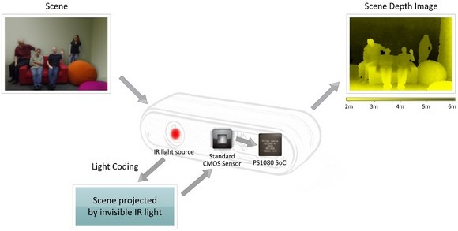

Hình . Cách thức xác định độ sâu từng điểm ảnh và kết quả đạt được[ 10]

Kinect bao gồm 4 bộ phận chính, bao gồm thiết bị thu tín hiệu âm thanh (tương tự microphone), thiết bị cảm biến thu nhận hình ảnh, thiết bị thu phát sóng hồng ngoại. Tuy nhiên trong phạm vi luận văn này, chúng em bỏ qua chi tiết thiết bị ghi nhận âm thanh, tập trung vào các vấn đề liện quan đến ảnh RGB và ảnh độ sâu. Để thu nhận hình ảnh, sử dụng thiết bị thu nhận hình ảnh là 1 webcam bình thường. Để thu nhận độ sâu từng điểm ảnh, Kinect hoạt động dựa trên công nghệ Light Coding. Công nghệ LightCoding hoạt động dựa trên việc phát ra chùm tia hồng ngoại đặc trưng riêng từng tia (không thấy được dưới mắt thường). Kinect dùng 1 bộ cảm biến CMOS chuẩn, để ghi nhận lại các tia hồng ngoại bị phản xạ lại khi tiếp xúc với môi trường, dựa vào các đặc trưng mà xác định cụ thể vị trí tia hồng ngoại trong chùm tia và độ sâu của tia đo được. Sử dụng PS1080 SoC chip tính toán song song để xác định độ sâu của toàn bộ chùm tia phản xạ và xuất ra độ sâu của tất cả điểm ảnh [ 10]. Phương pháp này có thể chống được nhiễu của ánh sáng phản chiếu trong phòng (ambient light) (Chi tiết về cách hoạt động vận hành của Chip này xin xem trong Hình 3.2).

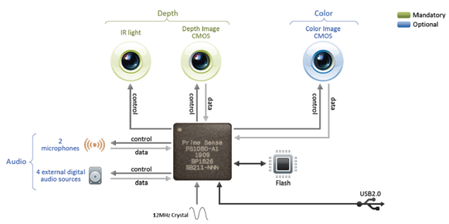

Hình . Bộ xử lý trung tâm của kinect[ 10]

Hình mình họa cơ bản các tương tác giữa bộ xử lý trung tâm của kinect và các thành phần khác:

* Tương tác điều khiển và lấy dữ liệu từ các thiết bị đầu cuối (Depth, Color, Audio).
* Tương tác với bộ nhớ vật lý (Flash).
* Tương tác với các thiết bị bên ngoài thông qua cổng USB (Xbox 360, máy vi tính,…).

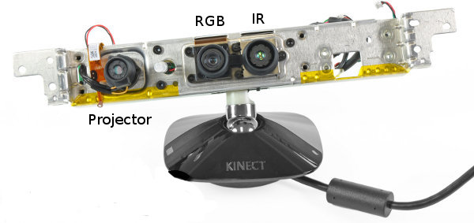

Hình . Hình minh họa cấu tạo bên trong Kinect

Thông số kĩ thuật cơ bản của Kinect:

* Thiết bị cảm biến ảnh màu của Kinect có thể ghi nhận ảnh màu RGB (8 bit) với tần số 30Hz, kích thước khung hình 640 x 480 điểm ảnh.
* Thiết bị ghi nhận độ sâu cũng có kích thước khung hình là 640 x 480 điểm, mổi điểm độ sâu có 11 bit, do đó có thể phân biệt được 2048 độ sâu khác nhau trong cùng 1 ảnh độ sâu. Sử dụng với Xbox, thông thường giới hạn nhận biết độ sâu là 1.2 – 3.5m, có thể mở rộng 0.7 – 6m. Góc mở theo phương ngang là 580, theo phương dọc là 400[ 10], với khoảng cách ngắn nhất, có thể đạt tỉ lệ 1.3mm tương đương 1 pixel.
* Thiết bị ghi nhận âm thanh 16 bit, tần số 16HZz.
* Hỗ trợ cỗng USB nên hiện nay có thể kết nối với nhiều thiết bị, trong đó có máy vi tính.

## Cấu hình Kinect trên Windows

Kinect là 1 thiết bị vốn chuyên dùng cho Xbox 360, hỗ trợ tiếp nhận điều khiển từ người dùng mà không cần chạm vào thiết bị. Tuy nhiên, để sử dụng và lập trình với kinect trên phần cứng khác thì không dễ dàng, cụ thể trong trường hợp này là sử dụng và lập trình kinect trênWindows. Hướng giải quyết vấn đề này là cài đặt Driver cho thiết bị, cài đặt 1 thư viện hỗ trợ các tương tác với kinect và chạy thử 1 chương trình lấy thông tin bất kì để kiểm tra khả năng vận hành của kinect trên Windows. Chúng em sử dụng driver Alvin 2 Kinect Sensor và thư viện nguồn mở OpenNI. Các bước cài đặt cơ bản như Hình 3.4.

Hình . Các bước cơ bản thực hiện cài đặt Driver kinect và thư viện OpenNI

Trước khi cài đặt, chúng ta cần chuẩn bị Driver cho kinect, các file cài đặt thư viện OpenNI, file xml cấu hình riêng cho kinect.

Bước 0: Xóa các driver cũ hoàn toàn khỏi máy tính, đã cài trước đó có liên quan đến kinect. Đây là bước đơn giản, nhưng thường bị bỏ qua khi cài đi cài lại nhiêu lần, có thể khiến kinect tự động nhận lại driver cũ không còn tương thích với hệ thống.

Bước 1: Cài đặt Driver Alvin Kinect Sensor, chọn platform làWin 32 hay 64 bit.

Bước 2: Cài đặt OpenNI binaries, chọn bản Stable hoặc bản Unstable đều được, tùy thuộc hệ điều hành mà bạn chọn phiên bản cài đặt cho x86 hay x64, và dùng cho lập trình viên (Dev).

Bước 3: Cài đặt OpenNI Compliant Middleware Binaries, dù hệ điều hành đang dùng là x86 hay x64 thì nên dùng phiên bản cho x86 để đảm bảo tính ổn định, phiên bản cho x64 chạy thiếu ổn định.

Bước 4: Cài đặt OpenNI Compliant Hardware Binaries tương tự bước 3.

Bước 5: Copy 3 file cấu hình Sample-Scene.xml, Sample-Tracking.xml, Sample-User.xml vào thư mục “c:\Program Files (x86)\PrimeSense\NITE\Data\” và file SamplesConfig.xml vào thư mục “c:\Program Files (x86)\OpenNI\Data\”, mục đích để cấu hình kinect xuất ra những định dạng thông tin như ảnh màu RGB, depth, tần số, kích thước khung hình,…

Kiểm tra kinect đã hoạt động được chưa, ta cắm kinect qua cổng usb, và kích hoạt 1 chương trình demo trong thư mục “c:\Program Files (x86)\OpenNI\Samples\Bin\” hoặc thư mục “c:\Program Files (x86)\PrimeSense\NITE\Samples\Bin\”.

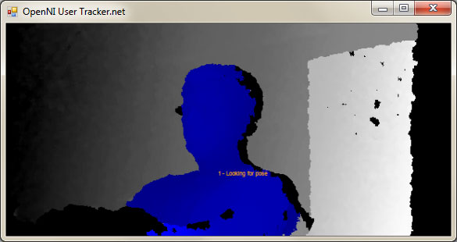

Hình . Chương trình demo sử dụng được kinect trên Windows.

## Lấy thông tin ảnh RGB và ảnh độ sâu theo thời gian

Để lấy các thông tin cần thiết từ kinect, ta không thể tương tác trực tiếp với driver của thiết bị, việc này đòi hỏi kĩ thuật cao và khả năng lập trình rất tốt và am hiểu cấu tạo thiết bị. Hướng giải quyết là dùng 1 thư viện được cộng đồng nguồn mở hỗ trợ, để lấy dữ liệu 1 cách dễ dàng và được chuẩn hóa. Thư viện OpenNI cung cấp 1 giải pháp khá toàn diện cho vấn đề thao tác với dữ liệu từ kinect.

### Các thành phần cơ bản của OpenNI

Thư viện OpenNI có 3 thành phần chính:

* Tương tác với Application: đóng gói các thành phần trong OpenNI, cung cấp cho lập trình viên các API thao tác với dữ liệu đã chuẩn hóa và dễ dàng sử dụng.
* Tương Tác với MiddleWare: tương tác với các thành phần xử lý dữ liệu, phục vụ cho nhiều mục đích khác nhau như: phân tích cử động cơ thể người, phân tích thao tác tay, phân tích phông nền, xác định nền nhà,…
* Tương tác với phần cứng: Chuẩn hóa các tương tác với nhiều loại phần cứng thông qua dùng các file cấu hình động xml.

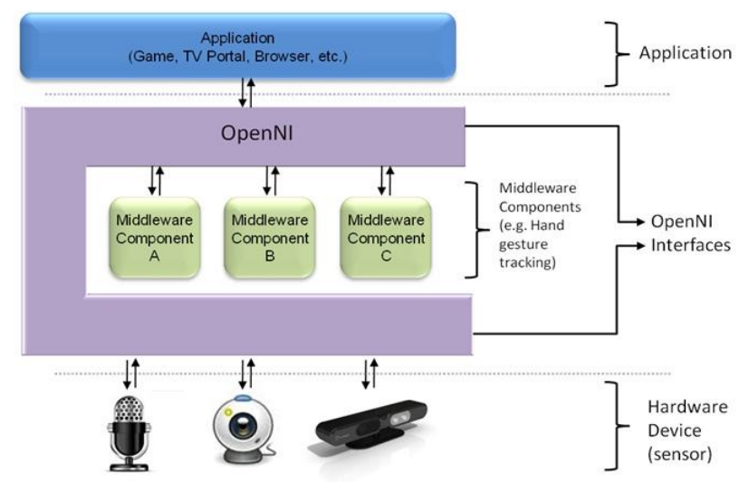

Hình . Các thànhphần cơ bản của OpenNI.

Các chức năng nổi trội mà OpenNi hiện đang hỗ trợ lập trình viên thao tác với kinect:

* Alternative View: Do, mỗi bộ cảm biến ghi nhận thông tin ảnh và thông tin IR ở 2 vị trí khác nhau trên kinect, nên khi lấy dữ liệu ảnh và độ sâu, sẽ không khớp với nhau về góc nhìn, OpenNI dựa trên vị trí cố định giữa projector và webcam trên kinect để ánh xạ dữ liệu ảnh, độ sâu, IR vào cùng 1 hệ trục tọa độ.
* Cropping: Hỗ trợ cắt bớt dữ liệu xuất ra, thay vì phải lấy toàn bộ khung hình 640 x 480, thì chỉ lấy giới hạn kích thước để dữ liệu kết quả nhỏ gọn hơn, phù hợp cho những ứng dụng đòi hỏi chạy real time.
* Fame Sync: Khi lấy 1 thông tin ảnh hoặc độ sâu, thì không cần quan tâm vấn đề đồng bộ dữ liệu giữa thành phần này, nhưng khi cần lấy 2 thông tin này cùng lúc, đòi hỏi 1 cơ chế giúp đồi bộ quá trình ghi nhận dữ liệu ảnh RGb và độ sâu.
* Mirror: Cơ chế ánh xạ từ trái sang phải và ngược lại để hình ảnh thu được không bị ngược chiều so với thực tế (áp dụng chủ yếu cho việc nhận dạng chuyển động tay, nếu không có cơ chế này thì có thể nhận nhầm từ tay trái sang tay phải.
* Pose and User Detection: Giúp xác định vị trí của người khi di chuyển vào góc nhìn của kinect.
* Skeleton: Hỗ trợ xuất ra thông tin khung xương của đối tượng (người).
* Error State: cung cấp tình trạng dữ liệu đc lấy ra, hoặc kiểm tra các Node có tồn tại hay không.
* LockAware: chia sẽ kinect giữa các phần mềm.
* Recording andPlaying: ghi nhận thông tin trực tiếp từ kinect vào fiel .ONI (định dạng riêng của OpenNI), hỗ trợ replay lại bằng cách đọc từ file .ONI mà không cần chỉnh sửa lại cấu hình các thành phần bên trong.

Để chuẩn hóa việc lấy dữ liệu thô lẫn đã xử lý, OpenNI định nghĩa 1 thành phần là Production Node. Mỗi loại Production Node được cung cấp 1 số hàm để rút trích dữ liệu. Một Production Node, có thể lấy dữ liệu trực tiếp từ thiết bị (Image Generate, Depth Generate, IR generate, Audio generate), hay lấy dữ liệu từ các Production Node cấp thấp hơn (Gestures Alert Generate, Scene Analyzer, Hand Point generator). Tham khảo thêm về công dụng các loại Node này tại đây [ 9]. Quá trình lấy dữ liệu từ các ProductionNode cấp thấp, rồi tổng hợp, phân tích dữ liệu ở những Production Node cấp cao hơn gọi là Production Chain. Trong các loại Production Node đã liệt kê, chúng em chỉ qua tâm 2 Production Node chính là Image Genarate và Depth Genarate. Các bước để lấy dữ liệu từ kinect thông qua 2 Production Node Image Generate và Depth Genarate (xemHình 3.7).

Hình . Các bước lấy dữ liệu từ kinect

Bước 1: Khởi tạo biến context, biến này có nhiệm vụ tương tác trực tiếp với kinect. Thiết lập cấu hình thư viện OpenNI tương thích với kinect thông qua các thông tin cấu hình trong file xml. Kiểm tra kinect có hỗ trợ trả về các thông tin như ảnh RGB và thông tin độ sâu hay không.

1 đoạn trong file cấu hình xml:

<ProductionNodes>

<Node type="Image" name="Image1">

<Configuration>

<MapOutputMode xRes="640" yRes="480" FPS="30"/>

<Mirror on="true"/>

</Configuration>

</Node>

<Node type="Depth" name="Depth1">

<Configuration>

<MapOutputMode xRes="640" yRes="480" FPS="30"/>

<Mirror on="true"/>

</Configuration>

</Node>

</ProductionNodes>

Khởi tạo thông tin cho biến context, kiểm tra kinect:

xn::Context m_ni_context;

XnStatus status = m_ni_context.InitFromXmlFile(config_file, &errors);

xn::DepthGenerator m_ni_depth_generator;

xn::ImageGenerator m_ni_rgb_generator;

status = m_ni_context.FindExistingNode(XN_NODE_TYPE_DEPTH, m_ni_depth_generator);

check_error(status, "Find depth generator");

status = m_ni_context.FindExistingNode(XN_NODE_TYPE_IMAGE, m_ni_rgb_generator);

check_error(status, "Find image generator");

Bước 2: Bổ sung các thiết lập bổ sung, hiện tại OpenNI hỗ trợ thiết lập thêm các thông tin sau để hỗ trợ quá trình lấy dữ liệu từ kinect tốt hơn, trong các chức năng OpenNI cung cấp, hiện chúng em chỉ sử dụng chức năng đồng bộ hóa dữ liệu ảnh và ảnh độ sâu (chi tiết trình bày trong bước 4); thiết lập ảnh RGB và ảnh độ sâu chung 1 góc nhìn (xem Hình 3.8, các vùng có màu đen là không có thông tin độ sâu, ta nhận thấy vùng màu đen nằm ở rìa ảnh, đã qua quá trình xử lý đề chuyển các điểm có độ sâu đúng vị trí với các điểm màu RGB).

m_ni_depth_generator.GetAlternativeViewPointCap().SetViewPoint(m_ni_rgb_generator);

Bước 3: Kích hoạt quá trình lấy dữ liệu từ kinect, có thể kiểm tra status để xem tình trạng của quá trình lấy dữ liệu.

status = m_ni_context.StartGeneratingAll();

Bước 4: Đợi đến khi có dữ liệu, cập nhật dữ liệu vào từng Node. Trong OpenNI hỗ trợ nhiều cơ chế để lấy cùng lúc nhiều loại dữ liệu, trong trường hợp này là lấy ảnh RGB và ảnh độ sâu.

xn::Context::WaitAnyUpdateAll(): Chỉ cần 1 trong nhiều Node có dữ liệu, lập tức gửi tín hiệu cập nhật cho chương trình.

xn::Context::WaitOneUpdateAll(): Chỉ định 1 ProductioNode, nếu Node này ó dữ liệu mới, gửi tín hiện cập nhật cho chương trình.

xn::Context::WaitNoneUpdateAll(): Lấy dữ liệu mà không cần quan tâm dữ liệu cũ hay mới.

xn::Context::WaitAndUpdateAll(): Đợi đến khi tất cả các Node đều có dữ liệu mới, rồi mới gửi tín hiệu cập nhật.

Trong chương trình, ban đầu, thông tin giữa ảnh và độ sâu không khớp với nhau, ảnh cập nhật 1-2 frame rồi độ sâu mới cập nhật, hoặc ngược lại, tuy nhiên cũng không theo bất kì quy tắc nào, có thể thay đổi quy tắc từ độ sâu cập nhật trước sang ảnh RGB cập nhật dữ liệu trước một cách ngẫu nhiên và liên tục. Để giải quyết hiện tượng trên, chúng em sử dụng xn::Context::WaitAndUpdateAll() để đợi đến khi có dữ liệu mới từ 2 Production Node là ImageGenarate và DepthGenerate rồi mới lấy dữ liệu ra, như vậy đảm bảo dữ liệu nhận được sẽ khớp với nhau.

m_ni_context.WaitAndUpdateAll();

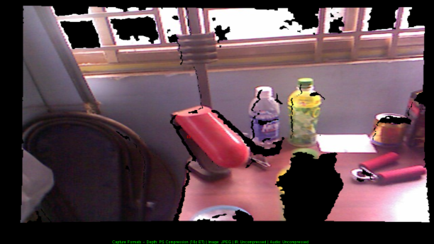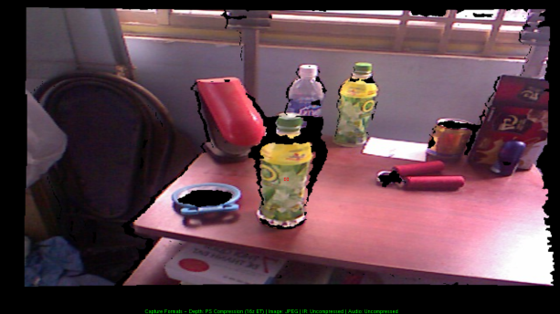

Hình . Minh họa trước và sau đồng bộ hóa dữ liệu ảnh và độ sâu.

Dựa vào Hình 3.8, ta dễ dàng nhận thấy, đối với các ảnh không đồng bộ giữa ảnh màu RGB và ảnh độ sâu, những chỗ không nhận được độ sâu (thường nằm ở mép, rìa đối tượng), sẽ bị lệch sang vị trí khác.

Bước 5: Lấy dữ liệu và xử lý, đây là giai đoạn đã chuyển giao dữ liệu nhận được cho chương trình, sau khi xử lý xong, quay lại bước 4 để tiếp tục lấy dữ liệu từ kinect đến khi kết thúc chương trình.

xn::DepthMetaData depthMD;

xn::ImageMetaData rgbMD;

m_ni_depth_generator.GetMetaData(depthMD);

m_ni_rgb_generator.GetMetaData(rgbMD);

const XnDepthPixel* pDepth = depthMD.Data();

const XnImagePixel* pRgb = rgbMD.Data();

## khử nhiễu ảnh màu

Trong quá trình lấy dữ liệu ảnh màu RGB và ảnh độ sâu, chúng em nhận thấy ảnh màu thu được không tốt như các webcam thông thường (cùng kích thước và cùng cảnh chụp), ảnh RGB bị hiện tượng nhiễu (có sọc đỏ tương tự nhau), rõ nét nhất là ở các vị trí đường biên của các đối tượng trong ảnh RGB. Vấn đề này xuất hiện hầu hết trong các webcam hoặc máy chụp hình kĩ thuật số hiện nay do sử dụng bộ cảm biến đơn sắc (chỉ nhận 1 trong 3 màu), 3 bộ cảm biến liên tiếp ghi nhận thông tin màu của 1 ví trí trên đối tượng [ 12]. Điều này ảnh hưởng đến ảnh kết quả, độ chính xác của các điểm đặc trưng trong ảnh RGB, được tiếp tục dùng trong thuật toán tính so khớp giữa các ảnh. Để giải quyết vấn đề này, một kĩ thuật thường được sử dụng là áp dụng 1 hay vài bộ lọc phù hợp để làm giảm hiện tượng nhiễu. Bộ lọc phù hợp trong trường hợp này là bộ lọc Bayer [ 17].

Nguyên lý hoạt động của Bayer rất đơn giản, áp dụng 1 mặt nạ màu (Bayer Pattern) phù hợp lên từng điểm ảnh, đổng thời thực hiện thuật toán nội suy màu căn cứ trên các điểm lân [ 13][ 18]. Nhiệm vụ chính của Bayer Pattern chính là đảm bảo thuật toán tính nội suy màu, ứng với từng kênh màu (channel) chỉ quan tâm những màu tương ứng trong các điểm ảnh lân cận. Như vậy, ta sẽ có 4 vị trí khác nhau, mà thuật toán nội suy màu cần quan tâm. Quy ước, R là màu đỏ, G là màu xanh lá, B là xanh dương, ta có các vị trí cụ thể như sau: vị trí R, vị trí G dòng R, vị trí G dòng B, vị trí B.

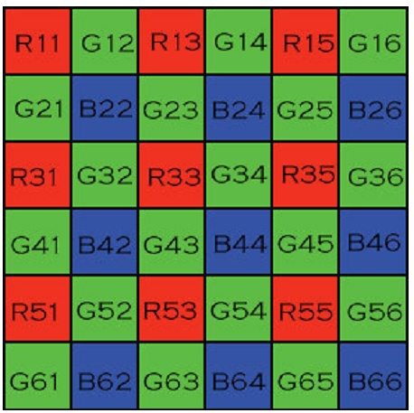

Hình . mặt nạ màu thông dụng của bộ lọc Bayer[ 13][ 18]

Trong bộ lọc Bayer, để tính toán màu cho từng điểm ảnh, có thể sử dụng các thuật toán nội suy phổ biến như Pixel Doubling, Bilinear, Gradient Based, High Quality Linear [ 13]. Nhiệm vụ chính lúc này là giảm sọc ngang trên ảnh, chúng em chọn thuật toán nội suy EdgeAware.

Các bước áp dụng bộ lọc Bayer - nội suy EdgeAware như sau:

Bước 1: Với mỗi điểm ảnh, xác định vị trí ứng với mặt nạ màu (1 trong 4 vị trí đã nêu ở phần trên).

Bước 2: Với từng vị trí, từng kênh màu (channel) cụ thể R, G, hay B, ta tính nội suy màu theo EdgeAware như sau:

Vị trí G dòng R, Vị trí G dòng B: Với từng kênh màu, tính trung bình của các điểm lân cận có mặt nạ màu tương ứng.

Vị trí R, Vị trí B: Với kênh màu R, B, tính trung bình của các điểm lân cận có mặt nạ màu tương ứng. Với kênh màu G, xác định 2 điểm G theo chiều dọc hay chiều ngang có độ chênh lệch G ít nhất, tính trung bình cộng 2 điểm G đó. Nếu độ chênh lệch bằng nhau, tính trung bình cộng 4 điểm G[ 19]. Đây chính là nguyên nhân chúng em chọn thuật toán nội suy EdgeAware thay vì chọn các thuật toán khác. Đối với các sọc ngang độ biến màu theo chiều ngang cao, do đó, nội suy màu sẽ thường sử dụng thông tin của các điểm màu lân cận theo chiều dọc

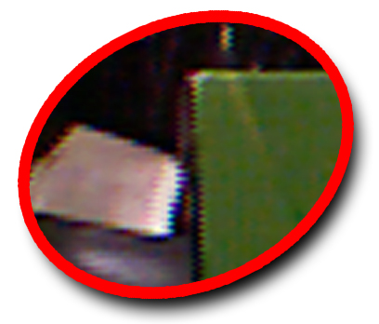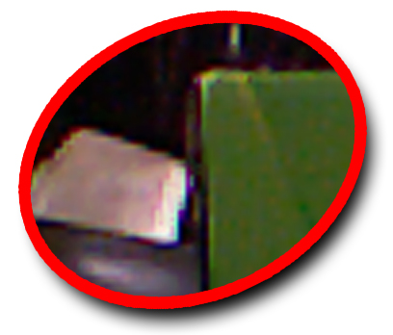

Hình . Ảnh màu (được phóng to 4 lần) trước và sau khi sử dụng bộ lọc Bayer (thuật toán nội suy EdgeAware)

Kết quả đạt được sau khi áp dụng bộ lọc Bayer, ảnh thu được từ kinect giảm hẳn hiện tượng sọc ngang. Lưu ý, thu ật to án này cần xử lý riêng các điểm màu ở mép ảnh (ở cạnh và góc ảnh) vì tại các vị trí này thiếu thông tin các điểm màu lân cận.

## Kết luận

Chương 3 chúng em đã giới thiệu về cấu tạo của kinect, cách thức hoạt động, cách lấy thông tin từ kinect; Đồng thời trình bày vấn đề về dữ liệu bị lỗi và cách khắc phục. Dữ liệu kết quả từ chương này là dữ liệu, là tiền đề cho **Error! Reference source not found.** để ghép nối dữ liệu thành 1 đối tượng 3d hoàn chỉnh.

# Tạo mô hình 3D

**Tóm tắt chương:**

Nội dung chương này trình bày kĩ thuật mô hình hóa đối tượng từ dữ liệu lấy từ kinect, các vấn đề gặp phải và hướng giải quyết. Phần quan trọng nhất trong chương này là cách xác định vị trí tương đối giữa 2 frame (2 đám mây) trong không gian 3D.

## Ánh xạ thông tin nhận được sang đám mây điểm

Sau khi xác định thông tin ảnh và độ sâu, ta vẫn chưa dùng được do các thông tin này vẫn chưa mô tả chính xác điểm đó trong không gian mà chỉ là các thông tin rời rạc của điểm. Do đó cần có 1 phương pháp xác định vị trí của điểm 2D sang không gian 3D. Để giải quyết vấn đề này chúng em trình bày 1 giải pháp để tính toán vị trí các điểm trong không gian dựa vào thông tin lấy từ kinect. Thực hiện giải pháp này cần 2 bước: xác định các thông số cơ bản của camera; dựa vào thông số camera kết hợp với độ sâu từng điểm lấy từ kinect, tính ra vị trí chính xác trong không gian và màu tương ứng của điểm đó.

### Tính các thông số cơ bản của Camera kinect

Hệ trục toạ độ camera: Hệ trục tọa độ camera trong hình trên gồm có các thành phần như sau: Hệ trục tọa độ Cxyz vuông góc, với trục Cz (thể hiện chiều sâu của vị trí đặt camera so với vật và so với ảnh chiếu); Mặt phẳng ảnh (image plane) là mặt phẳng chiếu các vật từ không gian vào mặt phẳng này (điểm M (X, Y, Z) trong không gian tương ứng với điểm m(x, y) trong mặt phẳng ảnh). Đây là các thông tin cơ bản, ngoài ra còn có các thông tin khác liên quan đến các thông số cố định của camera như điểm chiếu vuông góc (principal point), đây là vị trí cắt giữa mặt phẳng ảnh và trục Cz, mà tại ví trí này mặc phẳng ảnh vuông góc với trục Cz.



Hình 4.1 Hệ tọa độ camera[ 5]

Ma trận biễu diễn các thông số này gọi là ma trận biểu diện các thông số mặc định của camera (intrinsic matrix).

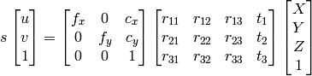

Trong đó, các biến fx,fy, cx, cy là các đại lượng đặc trưng cho camera và được gọi chung là các tham số trong của camera (intrinsic parameter).

Ngoài các đại lượng cơ bản như trên, còn có các thuộc tính khác, đó là thuộc tính liên quan đến độ biến dạng của ảnh. Biến dạng gây ảnh hưởng đến ảnh kết quả do bóp méo ảnh thực tế. Có 2 loại biến dạng thường xuất hiện trong ảnh chụp là biến dạng tròn (radial distortion) và biến dạng tangential distorion, có tổng cộng 5 biến quyết định cho 2 loại biến dạng này là k1, k2, k3, p1,p2, và thường bỏ qua k3. Công thức tính điểm (x’, y’) theo 5 biến này như sau:

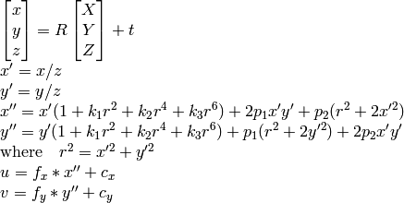

Trong trường hợp áp dụng cho kinect, thư viện OpenNI đã đảm bảo kết quả đầu ra đã được xử lý và không còn bị biến dạng nên chúng em bỏ qua bước calibrate camera của kinect để xác định các thông số này.

Trong **Hình 4.1**, ta còn thấy 1 hệ trục 2D puv trên ảnh là hệ trục áp dụng cho các điểm ảnh. Ảnh trong camera được tạo thành từ các điểm ảnh (pixel) và được sắp xếp 1 cách liên tục tạo thành 1 ma trận dòng cột, như hình dưới ta nhận thấy sự khác biệt giữa hệ trục tọa độ puv và hệ trục Oxy, tương ứng với điểm (u, v) và điểm (x, y). Tùy tình huống trong thực tế mà ta nên ánh xạ từ điểm (u, v) sang (x, y) hoặc ngược lại.



Hình 4.2 Hệ tọa độ pixel (trái) và hệ tọa độ (*u*, *v*) của hình chiếu của điểm trong không gian ].

Tính thông số camera của kinect: Đối với camera của kinect, để xác định các tham số trong, ta cần có những thông tin như sau:

* Góc mở theo phương ngang: 580.
* Góc mở theo chiều dọc: 450.
* Chiều ngang của ảnh: 640 (pixel).
* Chiều dọc của ảnh: 480 (pixel).
* Vị trí điểm principal point nằm ở tâm của ảnh

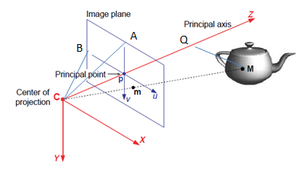

Hình . Chi tiết về các thông số của camera của kinect

Với những thông số trên, và dựa trên Hình 4.3, ta xác định được các thành phần sau:

* góc ACp = 45 / 2 = 22.50;
* góc BCp = 58 / 2 = 290;
* Đoạn Ap = 480 / 2 = 240 pixel;
* Đoạn Bp = 640 / 2 = 320 (pixel).
* Tọa độ điểm p trong hệ trục Oxy trong mặt phẳng ảnh là (320, 240).
* Xác định đoạn Cp dựa trên công thức trong tam giác vuông CpB:

$$Cp= \frac{tan⁡(\hat{Bcp})}{Bp}$$

### Xác định vị trí trong không gian

Dựa trên Hình 4.4, ta đã có thông tin Cp, vị trí điểm trong mặt phẳng ảnh theo hệ trục Oxy, tương ứng là độ sâu CQ của điểm đó trong không gian 3D lấy từ kinect. Chuyển tư điểm m(x, y) sang M(X, Y, Z) xem như là đã có thông tin Z cần xác định thêm thông tin X và Y. Do đó, phân tích điểm M thành 2 điểm Mx, My bằng cách chiếu 2 điểm này lên mặt phẳng Czx, và Czy.

Hình . Phân tích điểm M trong không gian.

Để tính Y, Áp dụng công thức của 2 tam giác đồng dạng là Cpmy và CQMy ta có:

$$\frac{Cp (pixel)}{CQ(mét)}= \frac{Pm_{y}(pixel)}{QM_{y}(mét)}$$

Thay $QM_{y}$ = Y, biến đổi công thức và chuyển đổi hệ trục tọa độ từ Oxy sang puv (m(x, y) thành m(x – 320, y - 240)) ta được:

$$\frac{Y(mét)}{CQ(mét)}= \frac{Pm_{y}-320(pixel)}{Cp (pixel)}$$

Đây là công thức tỉ lệ nên có thể áp dụng được với các đại lượng khác nhau (mét của độ sâu và pixel của ảnh).

Tương tự áp dụng cho tính X, ta cũng có được công thức:

$$\frac{X(mét)}{CQ(mét)}= \frac{Pm_{x}-240(pixel)}{Cp (pixel)}$$

Như vậy từ 2 thông tin ảnh (màu sắc red, green, blue; vị trí trong mặt phẳng ảnh Oxy dòng, cột tính theo đơn vị pixel) và thông tin độ sâu tính theo đơn vị mét, ta tính được vị trí (X, Y, Z) của điểm đó trong không gian và màu sắc tương ứng.

## Ghép các đám mây điểm

Trong thế giới thực, để quan sát toàn bộ đối tượng, người ta thường quan sát với nhiều góc nhìn, mỗi góc nhìn tương ứng với vị trí quan sát khác nhau. Xét đối với kinect, tương ứng với việc đặt kinect ở các ví trí khác nhau để ghi nhận cùng 1 đối tượng. Tuy nhiên, dữ liệu thu nhận được từ kinect lại rời rạc, mỗi lần thực hiện chỉ ghi nhận được thông tin ảnh màu RGB và ảnh độ sâu tại ví trí hiện tại (xem mỗi lần lấy thông tin ảnh RGB và ảnh độ sâu như 1 khung hình (frame)). Khi ánh xạ vị trí của các điểm ảnh này trong không gian 3D, tức là ánh xạ lên không gian 3D tương ứng với vị trí đặt kinect, hiểu theo hướng khác là lấy hệ trục tọa độ của kinect làm gốc (hệ trục camera). Khi có nhiều hơn 1 frame, thì các điểm được ánh xạ lên không gian 3D sẽ bị chồng chéo lên nhau.

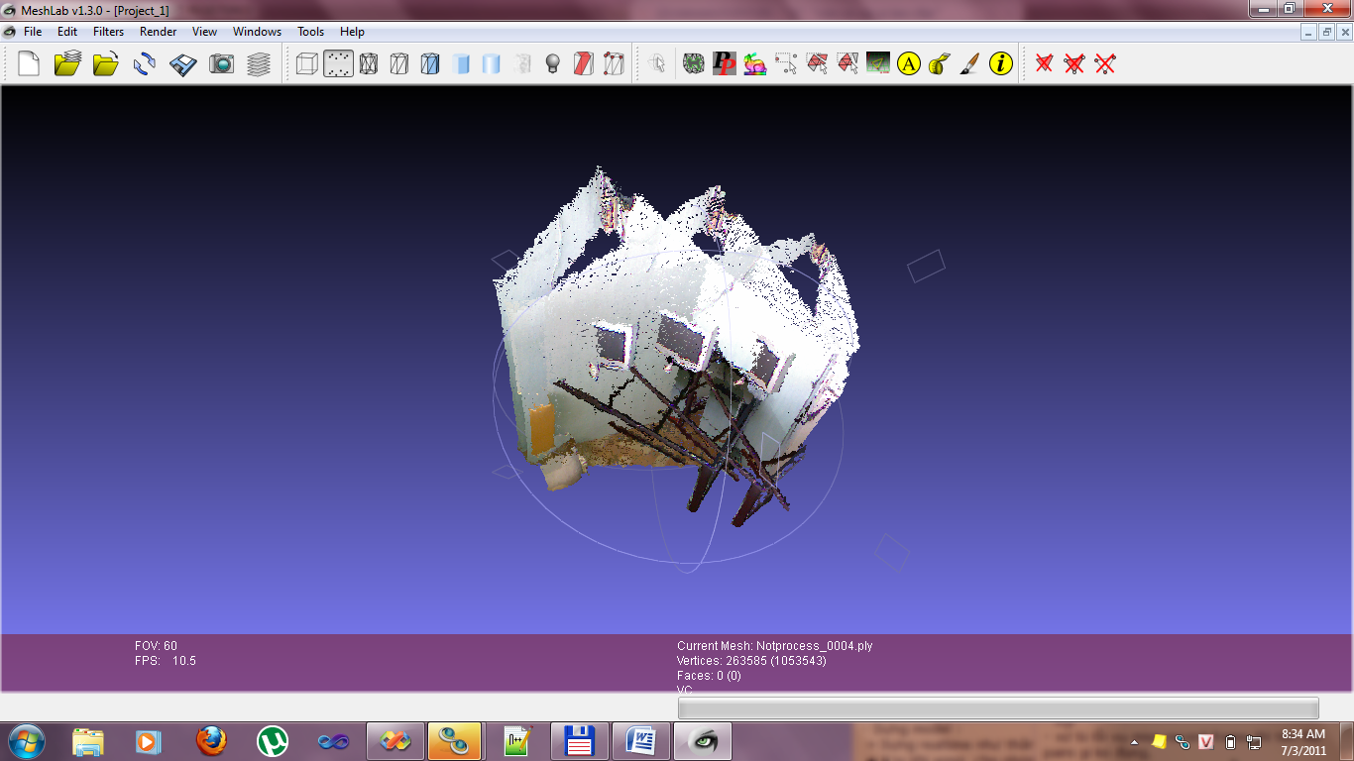

Hình . Minh họa 3 frame trên cùng 1 hệ trục của kinect.

Với tình trạng như Hình 4.5, chúng ta cần chuyển từng frame lên hệ trục tọa độ trong thế giới thực. Nhưng vấn đề đặt ra ở đây là, với từng frame rời rạc thu được (thiếu thông tin vị trí kinect trong thế giới thực), thì làm thế nào để chuyển sang hệ trục tọa độ thế giới thực 1 cách chính xác? Chúng em đề nghị 1 giải pháp là xác định mối tương quan giữa 2 frame trên ảnh RGB (2D), từ đó, xác định vị trí tương đối (Pose) của 2 frame trong không gian.

## Quy trình thực hiện

Trong phần này, chúng em trình bày các bước cơ bản giải quyết vấn đề mô hình 3D:

Bước 1: Chọn 1 frame làm gốc, ánh xạ frame sang đám mây điểm trong không gian 3D. Gán vị trí trong thế giới thực trong không gian này, có thể xem như hệ trục tọa độ của kinect trùng với hệ trục tọa độ trong thế giới thực.

Bước 2: Khi xuất hiện frame mới, kiểm tra với tất cả các frame cũ, xem frame nào có nhiều điểm tương đồng (2D) nhất, hoặc đủ số điểm tương đồng cần thiết. Kĩ thuật này được trình bày chi tiết trong mục xx.

Bước 3: Với mỗi cặp điểm tương đồng trên 2D này, loại bỏ các cặp không có độ sâu, ánh xạ sang các cặp trong không gian 3D, lọc bớt các cặp không chính xác so với các cặp khác.

Bước 4: xác định vị trí tương đối giữa 2 frame (đã được chuyển sang 2 đám mây) trong không gian.

## Kĩ thuật xác định các cặp điểm tương đồng giữa 2 ảnh.

Để xác định các cặp điểm tương đồng giữa 2 ảnh tốt, nhanh và đảm bảo chất lượng kết quả, chúng em chọn thuật toán SURF (Speeded – Up Robust Features). Thuật toán này thông qua 3 bước:

Bước 1: Xác định các điểm đặc trưng xấp xỉ trên ma trận Hessian và ảnh tích lũy (Integral Image) nên giảm tính toán 1 cách đáng kể. Sử dụng box filter tăng tốc quá trình tình toán thay vì áp dụng hàm Gaussion mà vẫn đảm bảo kết quả.

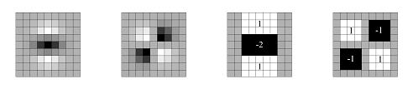

Hình . Áp dụng Box filter, 1 bước trong quá trình tăng tốc xác định điểm đặc trưng của SURF [ 6].

Bước 2: Tính toán hướng cho các điểm đặc trưng dựa vào vị trí trong không gian ảnh mà điểm đặc trưng tìm được, bao gồm bán kính hình tròn và hướng của nó. Từ đóxác định mộ tả chi tiết (bao gồm nhiều hình vuông nhỏ rút trích thông tin những vùng không gian ảnh xung quanh điểm đặc trưng).

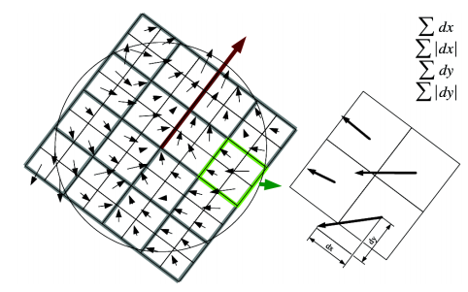

Hình . Mô tả đặc trưng thông qua hương và thông tin của các vùng lân cận [ 6]

Bước 3: So khớp các điểm đặc trưng tìm được giữa 2 ảnh để tìm ra những cặp điểm tương đồng tốt nhất bằng cách đánh chỉ mục đồng thời trong quá trình xác định điểm đặc trưng mà không cần phải tính lại như các thuật toán khác.

## Kĩ thuật xác định vị trí 3D (Pose) tương đối giữa 2 đám mây.

Trong hầu hết các ứng dụng, thư viện ghép nối đám mây hiện nay (chương trình meshlab – plugins align, thư viện pcl – code align, rgbdemo của Ph.D Burrus Nicolas), qua phân tích code của các chương trình/ thư viện này, kĩ thuật thường được sử dụng là kết hợp kĩ thuật chọn cặp điểm ngẫu nhiên (ransac) và thuật toán tối ưu hoá hàm biến đổi giữa 2 đám mây (Levenberg–Marquardt). Vị trí tương đối giữa 2 đám mây, về bản chất gồm 2 thành phần cơ bản là ma trận xoay và ma trận tịnh tiến. Do đó, nhiệm vụ chính trong phần này là xác định được ma trận xoay và ma trận tịnh tiến để biến đổi đám mây này sang đám mây khác, mà độ lỗi (khoảng cách giữa cặp điểm tương đồng giữa 2 đám mây sau biến đổi) là tối ưu nhất.

### Tối ưu hóa ma trận biến đổi giữa 2 đám mây điểm

Thuật toán Levenberg–Marquardt tương tự như các thuật toán tối ưu khác, là 1 thuật toán lặp, bắt đầu từ tham số khởi tạo với độ lỗi tính toán được cao, sau mỗi lần lặp đỗ lỗi giảm dần dựa trên việc chọn 1 tham số ước lượng phù hợp hơn (damping parameter) [ 20]. Các thông tin cần cung cấp cho thuật toán bao gồm: các cặp điểm tương đồng (xi, yi), hàm biến đổi f từ x sang y, tham số $β$ và cách xác định độ lỗi S sau khi biến đổi để công thức 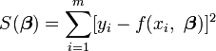 đạt tối thiểu [ 21].

Áp dụng trong trường hợp cần tính vị trí tương đối giữa 2 đám mây, thì các thông tin này được ánh xạ như sau:

* Cặp điểm tương đồng (xi, yi): là các cặp điểm tương đồng trên ảnh RGB, được xác định bằng thuật toán tìm đặc trưng ảnh (xem mục xx) và ánh xạ thành điểm trong không gian 3D, đã được lọc bỏ bớt các điểm không xác định được chiều sâu hoặc không chính xác (xem mục xx).
* Hàm biến đổi f từ điềm x sang điểm y’: Là phép chiếu (tịnh tiến, xoay) trong không gian 3D, từ điểm x sang y. Đối số là ma trận xoay, ma trận tịnh tiến và điểm x. Kết quả trả ra là điểm y’ tương ứng.
* Tham số $β$: chính là ma trận xoay và tịnh tiến trong không gian 3D, cũng chính là biến số cần tối ưu trong thuật toán này.
* Cách xác định độ lỗi S: là hàm tính bình phương khoảng cách trong không gian 3D giữa 2 điểm y và điểm y’ (x sau biến đổi).

Diễn giải thuật toán 1 cách đơn giản là tìm 1 ma trận biến đổi (tịnh tiến, xoay) sao cho có thể biến đổi đám mây điểm (chứa điểm xi) sang đám mây điểm (chứa điểm yi) một cách chính xác nhất có thể được.

### Xác định ma trận biến đổi tốt nhất

Trong số các cặp điểm tương đồng 3D tính được, không thể tránh khỏi việc có một số cặp điểm không chính xác (sau khi xác định cặp điểm tương đồng trên ảnh RGB, ánh xạ lên không gian 3D, 1 số điểm có hiện tượng ở đám mây A thì nằm trên đường biên đối tượng, ở đám mây B thì điểm tương ứng nằm trên tường) hoặc có độ sai số nhất định so với vật thật, dẫn đến khoảng cách, hướng trong không gian 3D của các cặp này, ảnh hưởng đến kết quả tính ma trận biến đổi trong thuật toán ở phần trước. Giải pháp thường xuyên được áp dụng để giải quyết vấn đề này là dùng thuật toán Ransac.

Thuật toán Ransac (RANdom SAmple Consensus), được công bố bởi 2 nhà thống kê đại tài là Fischler and Bolles, là thuật toán lặp lấy tập mẫu ngẫu nhiên từ tập nguồn có chứa nhiều phần tử lỗi (outlier), để việc tính toán trên tập nguồn tránh những phần tử lỗi (outlier)[ 22]. Thuật toán Ransac được đánh giá là 1 thuật toán mạnh mẽ, do thay vì dùng số lượng điểm nhiều nhất có thể, Ransac lại chọn số điểm ít nhất mà vẫn đạt hiệu quả tương đương[ 23]. Hai vấn đề cần quan tâm khi sử dụng Ransac là: tập mẫu tối thiểu bao nhiêu là phù hợp và lặp bao nhiêu lần thì kết quả đạt được là đủ tốt. Đối với mỗi lần lặp, số lượng phần tử tối thiểu và số lần lặp cần thiết sẽ được tính lại dựa trên tỉ lệ các phần tử phù hợp (inlier) và các phần tử lỗi (outlier) của những vòng lặp trước đó. Công thức chi tiết tham khảo thêm trong tài liệu gốc [ 24].

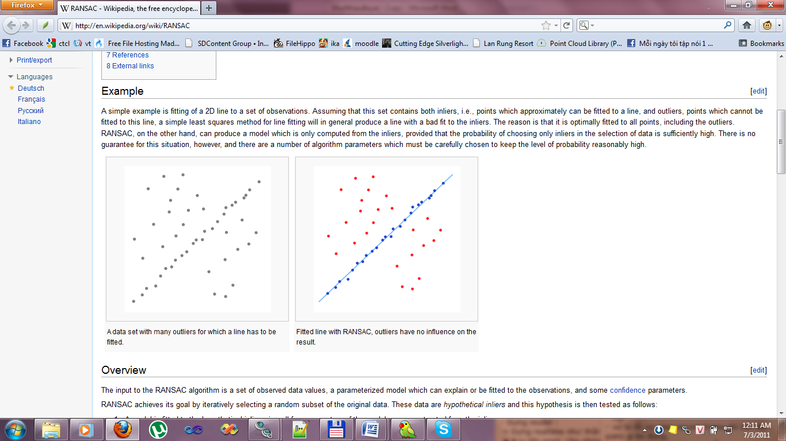

Hình . Minh họa việc dùng Ransac áp dụng cho việc tìm đường thẳng trong mặt phẳng[ 22].

Áp dụng thuật toán Ransac cho bài toán 1 số cặp điểm tương đồng trong không gian bị lỗi, ta thực hiện các bước như sau[ 23]:

Bước 1: Chọn ngẫu nhiên 1 số lượng phần tử theo công thức [ 24].

Bước 2: Ước lượng ma trận biến đổi dựa trên thuật toán Levenberg–Marquardt, xác định.

Bước 3: Loại bỏ nếu độ chính xác không chấp nhận được.

Bước 4: Nếu kết quả ở bước 2 chấp nhận được, xác định tỉ lệ các cặp điểm bị lỗi (outlier) khi áp dụng kết quả cho toàn bộ tập nguồn.

Bước 5: Chọn kết quả nàu nếu như tỉ lệ lỗi thấp nhất so với các lần lặp trước đó.

Bước 6: Thực hiện lặp lại bước 1 đến khi hết số vòng lặp cần thiết.

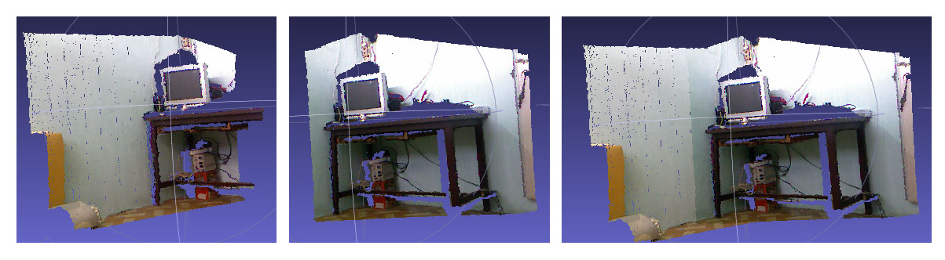

Hình . Minh họa kết quả ghép 2 đám mây sau khi áp dụng ransac và Levenberg–Marquardt để xác định ma trận biến đổi.

## Kết luận

Chương 4 chúng em đã giới thiệu về cách chuyển tử dữ liệu đầu vào sang dạng đám mây, và kĩ thuật ghép các đám mây điểm lại để tạo thành mô hình 3D của đối tượng. Dữ liệu kết quả là các model 3D hoàn chỉnh, có thể sử dụng trong phần ứng dụng và hiển thị trong quá trình trình diễn đối tượng trong không gian.

# Silverlight 3D Graphics

**Tóm tắt chương:**

Nội dung của chương là trình bày tổng quan về Silverlight 3D Graphics. Trong chương này, chúng em sẽ giới thiệu về Microsoft Silverlight, 3D Graphics trong Silverlight 5 và một số kỹ thuật để trình diễn cảnh và mô hình 3D trên môi trường Silverlight, các vấn đề gặp phải và giải pháp.

## Giới thiệu

Microsoft Silverlight là một bộ khung ứng dụng (application framework) để phát triển và thực thi các ứng dụng RIA (Rich Internet Application) [ 14].

Kể từ khi phát hành phiên bản đầu tiên vào tháng tư năm 2007, Silverlight đã không ngừng được cải tiến về chức năng lẫn tốc độ [ 15].

* Ngày 9/4/2007 : Microsoft phát hành phiên bản đầu tiên của Silverlight với một số thành phần cơ bản, thích hợp với các ứng dụng hình ảnh, video và hiệu ứng động ở mức độ đơn giản. Các ứng dụng Silverlight 1 được viết bằng ngôn ngữ khai báo XAML kết hợp với Javascript.
* Ngày 10/14/2008 : phiên bản thứ hai của Silverlight được phát hành với nhiều cải tiến vượt bậc và hàng loạt tính năng mới so với phiên bản trước. Điểm đặc biệt nhất của Silverlight 2 là tích hợp .Net Common Language Runtime (CLR), Deep Zoom và hỗ trợ đa nền tảng (Windows, Mac, Linux), đa trình duyệt (Internet Explorer, Firefox, Safari). Các ứng dụng Silverlight phiên bản 2 có thể được phát triển trên các ngôn ngữ khác nhau như VB, C#, JavaScript, Iron Python, Iron Ruby.
* Ngày 9/7/2009 : Silverlight 3 được phát hành với một số cải tiến về đồ họa, hỗ trợ H.264 video, bước đầu hỗ trợ đồ họa 3D với một số phép biến đổi trên các đối tượng 2D, lập trình GPU (Graphics Processing Unit) với Pixel Shader effect.
* Ngày 18/4/2010 : Silverlight 4 được phát hành với nhiều cải tiến mới cho phép xây dựng các ứng dụng nghiệp vụ dễ dàng ngay trên nền Web, hỗ trợ việc đọc và ghi tập tin trên các thư mục đặc biệt như My Documents tại máy người dùng.
* Ngày 13/4/2011, Microsoft đã phát hành phiên bản Silverlight 5 Beta [ 15] với cải tiến về hiệu năng lẫn tốc độ cùng hơn 40 tính năng mới so với phiên bản trước. Đặc biệt, việc tích hợp XNA Graphics, Shader Effect, Sound Effect từ của nền tảng XNA đã mang đến cho Silverlight khả năng xử lý đồ họa ba chiều (còn được gọi là Silverlight 3D) một cách hiệu quả. Khác với phiên bản 3 chỉ hỗ trợ một số phép biến đổi cơ bản trên đối tượng 2D, Silverlight 3D cho phép xây dựng các ứng dụng tương tác thật sự với các mô hình 3D.

Hình . Kiến trúc Silverlight[ 16]

Trong chương này, chúng em sẽ giới thiệu cơ bản về XNA Graphics trong Silverlight 5 và các vấn đề gặp phải khi trình diễn cảnh 3D trên Silverlight cùng giải pháp trong các mục sau.

## Tổng quan về 3D Graphics trong Silverlight 5

XNA Graphics mang lại cho Silverlight khả năng vẽ các đối tượng hình học và các mô hình 3D một cách đơn giản, nhanh chóng cùng với khả năng dễ dàng tùy biến với các phép biến đổi ma trận từ XNA Math và XNA Effects. Các thành phần này được gọi chung là 3D Graphics của Silverlight.

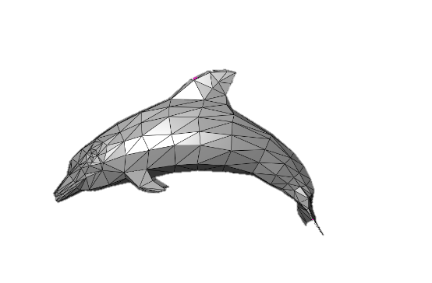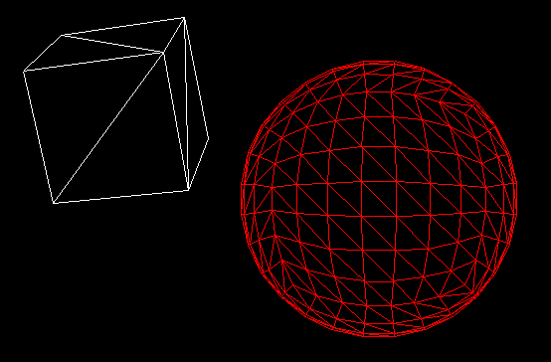

Hình . Minh họa khả năng vẽ 3D của silverlight

### Tích hợp 3D Graphics vào Silverlight

Để tích hợp 3D Graphics vào hệ thống có sẵn, Silverlight 5 giới thiệu thêm một control mới là Drawing Surface. Ba thành phần XNA Graphics, Effects và Math được gắn kết vào Silverlight thông qua một control mới là Drawing Surface. Drawing Surface sẽ đóng vai trò là cầu nối giữa nền tảng hiện có của Silverlight với các thành phần đồ họa của XNA Hình 5.3. Tất cả các thao tác vẽ đối tượng ba chiều đều được thực hiện trên một Thread riêng gọi là “Composition Thread”.

Hình . Các thành phần đồ họa trong XNA

### Tiến trình vẽ trong 3D Graphics

Tiến trình vẽ trong 3D Graphics được phân thành nhiều giai đoạn. Điểm mạnh của 3D Graphics trong Silverlight 5 là tất cả các khâu này đều được thực thi trên GPU. Do đó, ta có thể tận dụng được khả năng tính toán mạnh mẽ của GPU và giảm bớt tải cho CPU. Trong các mục sau, chúng em sẽ trình bày sơ lược các giai đoạn vẽ đối tượng.

Hình . Tiến trình vẽ trong silverlight

#### Format Vertex

Mọi đối tượng từ đơn giản đến phức tạp đều được định nghĩa bằng một tập hợp các đỉnh (Vertex). Thông tin tại mỗi đỉnh bao gồm tối thiểu tọa độ của đỉnh đó trong không gian và có thể có thêm các thông tin khác như màu sắc, vector vuông góc (normal vector), … nếu cần thiết.

Đầu tiên, CPU gửi thông tin tất cả các đỉnh của đối tượng xuống vùng nhớ đệm của GPU trên card đồ họa. Sau đó, dữ liệu được gửi sang bước hai Vertex Processing.

#### Vertex Processing

Nhiệm vụ chính của Vertex Processing là áp dụng một loạt các phép biến đổi để đưa tọa độ của các đỉnh từ không gian 3D của đối tượng về không gian 2D của màn hình. Bước này đóng vai trò quyết định đối tượng sẽ xuất hiện tại vị trí nào ở trên màn hình.

Hình . Các phép biến đổi trước khi chiếu lên màn hình

#### Geometry Processing

Geometry Processing gồm có hai nhiệm vụ chính :

* Rasterization: dựa vào tọa độ 2D trên màn hình của mỗi đỉnh có được khi áp dụng các phép biến đổi ở bước Vertex Processing để xác định tất cả các điểm ảnh (pixel) được phủ. Hình 5.6 xác định tất cả các điểm ảnh được che phủ bởi một hình tam giác.

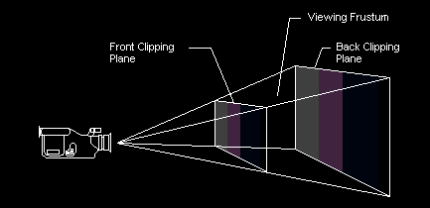

Hình . Các điểm ảnh che phủ bởi 1 hình tam giác

* Interpolation: thực hiện nội suy ra các thông tin cần thiết cho các điểm được che phủ dựa vào thông tin của các đỉnh chính. Hình ???, màu sắc của các điểm ảnh nằm giữa tam giác được nội suy từ màu của ba đỉnh tam giác.

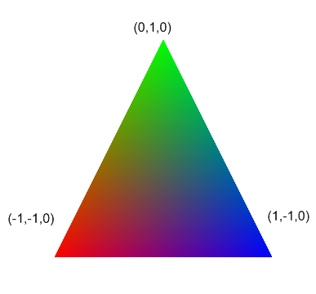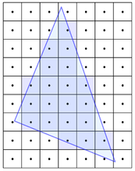

Hình . Nội suy màu từ các điểm

Sau đó, Geometry Processing tiến hành loại bỏ tất cả các điểm ảnh không xuất hiện trong vùng nhìn thấy của Camera (Viewing Frustum). Ngoài ra, Geometry Processing còn chịu trách nhiệm Culling, loại bỏ các bề mặt (Face) hướng ngược lại phía Camera.

#### Pixel Processing

Tất cả các điểm ảnh nằm trong vùng nhìn thấy đều được đưa vào Pixel Processing. Khâu này chịu trách nhiệm xác định màu sắc của điểm ảnh này.

#### Pixel Rendering

Pixel Rendering là khâu cuối cùng của tiến trình vẽ một đối tượng. Tại đây, màu sắc của mỗi điểm ảnh trên màn hình tùy thuộc vào chế độ cách phối màu (Blending) đã được thiết lập...

Sau đó, các điểm ảnh này được đưa ra màn hình.

## Kỹ thuật hiển thị mô hình ba chiều trên Silverlight

Để hiển thị mô hình ba chiều trên Silverlight, ta cần làm ba bước chính :

* Xác định danh sách các đỉnh (vertex) và bề mặt (face) của mô hình.
* Xác định hiệu ứng (shader effect) cần sử dụng để vẽ mô hình.
* Vẽ mô hình ba chiều

### Vertex & Face

Mỗi mô hình ba chiều dù đơn giản hay phức tạp đều được cấu thành từ một tập hợp các bề mặt trong không gian. Mỗi bề mặt là một tam giác được xác định bởi ba đỉnh.

Tùy thuộc vào từng loại mô hình mà mỗi đỉnh có thể chứa các thông tin cơ bản như Bảng 5.1. Ngoài ra, mỗi đỉnh còn có thể chứa thêm các thông tin khác như Binormal, Tangent, Depth, Fog …

Mỗi bề mặt, được xác đỉnh bởi 3 chỉ số (index) của 3 đỉnh tương ứng trong mô hình.

|  |  |  |
| --- | --- | --- |
| **Tên** | **Kiểu dữ liệu** | **Mô tả** |
| **Position** | Vector3 | Tọa độ của đỉnh trong không gian. |
| **TextureCoodinate** | Vector2 | Điểm ảnh tương ứng trên ảnh 2D của mô hình.  Mỗi bề mặt gồm 3 đỉnh xác định một vùng trên ảnh 2D. Vùng ảnh này được dùng để vẽ bề mặt tương ứng. |
| **Color** | Color | Màu sắc của đỉnh. |
| **Normal** | Vector3 | Vector pháp tuyến của bề mặt chứa đỉnh. |

Bảng . Các thông tin cơ bản của từng đỉnh

Trước tiên, ta cần tạo một struct để lưu trữ các thông tin cần thiết của mỗi đỉnh :

public struct VertexPositionNormalColor

{

// Danh sách các thông tin phải có thứ tự tương ứng với VertexDeclaration

public Vector3 Position;

public Vector3 Normal;

public Color Color;

public static readonly VertexDeclaration VertexDeclaration = new VertexDeclaration(

new VertexElement(0, VertexElementFormat.Vector3, VertexElementUsage.Position, 0),

new VertexElement(sizeof(float) * 3, VertexElementFormat.Vector3, VertexElementUsage.Normal, 0),

new VertexElement(sizeof(float) * (3 + 3), VertexElementFormat.Color, VertexElementUsage.Color, 0)

);

}

Tạo VertexBuffer chứa các đỉnh của mô hình.

VertexBuffer VertexBuffer = new VertexBuffer(graphicsDevice,

VertexPositionNormalColor.VertexDeclaration,

Vertices.Length,

BufferUsage.WriteOnly);

VertexBuffer.SetData(0, Vertices, 0, Vertices.Length, 0);

Tạo IndexBuffer chứa các chỉ số (index) của tất cả các bề mặt. Hiện nay Silverlight 3D chỉ cho phép đánh chỉ số 16-bit, do đó những mô hình lớn sử dụng chỉ số 32-bit không được hỗ trợ. Vấn đề này và giải pháp sẽ được đề cập ở mục (???)

IndexBuffer IndexBuffer = new IndexBuffer(graphicsDevice,

IndexElementSize.SixteenBits,

Indices.Length,

BufferUsage.WriteOnly);

IndexBuffer.SetData(0, Indices, 0, Indices.Length);

### Shader Effect

Các đối tượng trong Silverlight 3D sẽ được truyền xuống cho GPU (Graphics Processing Unit) xử lý. Nhưng thông tin của các đỉnh là do ta quy định, do đó ta cần phải chỉ cho GPU cách xử lý các thông tin này. Để làm được điều này, ta sử dụng Shader Effect.

Shader Effect chứa thông tin chỉ dẫn cho GPU cách xử lý các dòng dữ liệu chứa thông tin của mô hình. Mỗi Shader Effect gồm có hai phần: Vertex Shader và Pixel Shader.

Cách tạo Vertex Shader và Pixel Shader :

// đọc vertex shader

Stream vertexShaderStream = Application.GetResourceStream(new Uri(@"AssemblyName;component/BasicEffect.vs", UriKind.Relative)).Stream;

VertexShader vertexShader = VertexShader.FromStream(graphicsDevice, vertexShaderStream);

// đọc pixel shader

Stream pixelShaderStream = Application.GetResourceStream(new Uri(@"AssemblyName;component/BasicEffect.ps", UriKind.Relative)).Stream;

PixelShader pixelShader = PixelShader.FromStream(graphicsDevice, pixelShaderStream);

Chúng em sẽ trình bày cách quản lý Shader Effect hiệu quả hơn ở mục **6.4.1**

### Vẽ mô hình

Thao tác vẽ mô hình được thực hiện trong sự kiện Draw của control DrawingSurface

mySurface.Draw += new System.EventHandler<DrawEventArgs>( mySurface_Draw);

void mySurface_Draw(object sender, DrawEventArgs e)

{

GraphicsDevice graphicsDevice = e.GraphicsDevice;

// xóa màn hình cũ và phủ lên một lớp nền

graphicsDevice.Clear(ClearOptions.Target | ClearOptions.DepthBuffer, Color.Transparent, 1.0f, 0);

// xác định chế độ vẽ

graphicsDevice.RasterizerState = new RasterizerState

{

FillMode = FillMode.Solid,

CullMode = CullMode.CullCounterClockwiseFace

};

// xác định vertex buffer và index buffer

graphicsDevice.SetVertexBuffer(VertexBuffer);

graphicsDevice.Indices = IndexBuffer;

// xác định Vertex Shader và Pixel Shader được sử dụng

graphicsDevice.SetVertexShader(vertexShader);

graphicsDevice.SetPixelShader(pixelShader);

// tính ma trận biến đổi

Matrix World = Matrix.Identity;

Matrix View = Matrix.CreateLookAt(new Vector3(0, 0, 5), Vector3.Zero, Vector3.Up);

Matrix Projection = Matrix.CreatePerspectiveFieldOfView(MathHelper.PiOver4, 4.0f / 3.0f, 1.0f, 500.0f);

Matrix worldViewProjection = World * View * Projection;

// truyền các biến cần thiết vào Vertex Shader và Pixel Shader

graphicsDevice.SetVertexShaderConstantFloat4(0, ref worldViewProjection);

//graphicsDevice.SetPixelShaderConstantFloat4(0, ref data);

// vẽ mô hình ra màn hình

graphicsDevice.DrawIndexedPrimitives

(PrimitiveType.TriangleList,

0, 0,

VertexBuffer.VertexCount, 0,

IndexBuffer.IndexCount / 3);

// yêu cầu vẽ lại ở frame sau

e.InvalidateSurface();

}

## Các vấn đề gặp phải và giải pháp

### Hiển thị đám mây điểm

Vấn đề: Để có thể thu được thông tin về cảnh 3D trong thế giới thực, chúng em sử dụng một scanner, cụ thể là Kinect. Thông tin thu được từ Kinect bao gồm một ảnh RGB và độ sâu ứng với mỗi điểm ảnh trên ảnh RGB đó. Từ các thông tin trên, áp dụng một số kỹ thuật mà chúng em đã trình bày, chúng em thu được một tập hợp các điểm màu trong không gian 3D. Tập hợp các điểm màu trên được gọi là đám mây điểm (Point Cloud). Như vậy, mỗi khung cảnh (frame) sẽ tương ứng với một đám mây điểm.

Mỗi đám mây điểm bao gồm hàng trăm ngàn điểm màu. Để vẽ các đám mây điểm trên Silverlight mà vẫn đảm bảo tính ổn định về chi phí và thời gian phản hồi, chúng em sử dụng XNA Graphics. Nhưng tại thời điểm hiện tại, thành phần XNA Graphics được tích hợp trong Silverlight 5 Beta không hỗ trợ kiểu primitive Point.

Giải pháp: Giải pháp mà nhóm chúng em chọn là giả lập việc vẽ một điểm bằng cách vẽ một hình chữ nhật. Hình chữ nhật này phải đảm bảo các đặc điểm sau :

* Giữ nguyên vị trí và màu sắc của điểm.
* Luôn có kích thước là 2x2 pixel (pixel quad).

Hình . Minh họa cách vẽ 1 điểm

Như vậy, mỗi điểm P trong đám mây điểm được thể hiện thành một hình chữ nhật có tâm là P. Hình chữ nhật này bao gồm bốn đỉnh đều mang thông tin về tọa độ, màu sắc của P và vị trí tương ứng trong hình chữ nhật.

|  |  |  |
| --- | --- | --- |
| **Tên** | **Kiểu dữ liệu** | **Mô tả** |
| **Position** | Vector3 | Tọa độ của mỗi đỉnh (giống P) |
| **Offset** | Vector2 | Vị trí của đỉnh này trong hình chữ nhật. Lần lượt là (-1, -1), (-1, 1), (1, -1), (1, 1) |
| **Color** | Color | Màu sắc của mỗi đỉnh (giống P) |

Bảng . Các thành phần của 1 điểm

Để đảm bảo hình chữ nhật có kích thước nhỏ nhất có thể trên màn hình, ta cần can thiệp vào khâu Vertex Processing :

* Như đã đề cập ở mục 1.2.2.2, ở khâu này tất cả các đỉnh đều được áp dụng một phép biến đổi để đưa các đỉnh này từ tọa độ trong không gian về tọa độ trên màn hình bằng cách nhân tọa độ của đỉnh với một ma trận tương ứng với view của camera. (hình Vertex Processing)
* Do cả bốn đỉnh của hình chữ nhật đều có cùng chung một tọa độ nên sau phép chiếu cả bốn đỉnh đều ở cùng một vị trí trên màn hình. Khoảng cách nhỏ nhất có thể nhận biết được trên màn hình là một pixel, do đó ta lần lượt di chuyển các đỉnh này một đoạn tương ứng với một pixel để tạo thành một hình chữ nhật có kích thước tối thiểu.

Hình . cách dịch chuyển để có kích thước điểm vẽ trên màn hình là tối thiểu

### Vẽ mô hình ba chiều lớn

Vấn đề: Dữ liệu mà ta thu được từ Kinect là một tập hợp các đám mây điểm. Mỗi đám mây này chứa hơn 200.000 điểm. Qua nhiều bước lọc, ghép mây và xử lý thì mô hình thu được vẫn có thể có nhiều hơn 65535 (216 – 1) đỉnh. Nhưng hiện nay, Silverlight 3D và hầu hết các card đồ họa phổ thông đều chỉ cho phép đánh chỉ số 16-bit. Bên cạnh đó, số lượng các đỉnh cũng bị giới hạn bởi bộ nhớ của card đồ họa. Do đó, ta không thể vẽ các mô hình này theo cách thông thường.

Giải pháp: Giải pháp chúng em sử dụng là chia các mô hình này thành các phần nhỏ hơn để phù hợp với khả năng của Silverlight 3D và các card đồ họa thông dụng.

Đối với các đám mây điểm, ta chỉ việc chia tập hợp các đỉnh ra thành từng nhóm nhỏ có số lượng thích hợp và lần lượt vẽ ra màn hình.

Đối với các mô hình ba chiều, ta cần chia tập hợp các bề mặt thành từng nhóm nhỏ sao cho vẫn đảm bảo đầy đủ các bề mặt (face) của mô hình.

Cách thức chia nhóm cần phải bảo toàn thông tin và giảm thiểu số đỉnh bị trùng lắp giữa các phần trong mô hình.

### Tương tác với đối tượng trong không gian.

Khi xây dựng chương trình trình diễn cảnh và các mô hình/đối tượng lấy từ vật thật trong không gian. Ngoài vấn đề di chuyển trong không gian, thay đổi góc nhìn và tương tác với các đối tượng trong cảnh, thì còn 1 vấn đề khác là chuyển từ xem cảnh trong không gian thành xem chi tiết đối tượng (lấy đối tượng làm trung tâm), xử lý các thao tác liên quan đến việc tương tác trực tiếp đến đối tượng. Trong chương trình của chúng em, các vấn đề gặp phải khi tương tác với đối tượng là xoay 1 hay toàn bộ đối tượng, di chuyển 1 hay toàn bộ đối tượng mà đảm bảo trong nhiều đối tượng cùng hiển thị, vẫn có 1 đối tượng được xác định là trung tâm.

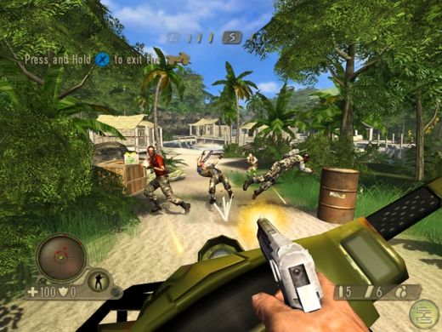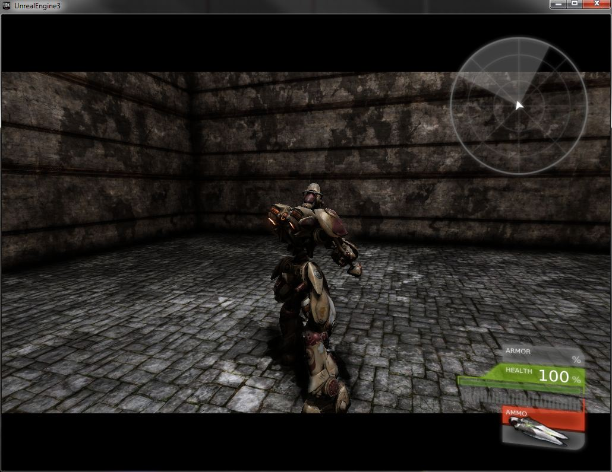

Sự khác nhau giữa góc nhìn thứ nhất và góc nhìn thứ ba.

Để giải quyết vấn đề này chúng em chọn 1 giải pháp là thay vì dùng cách thể hiện camera qua góc nhìn thứ nhất, đặt camera tại vị trí nhân vật, góc nhìn hướng ra cảnh xung quanh, thì sử dụng camera với góc nhìn người thứ 3. Khi đó camera quay quanh trọng tâm đối tượng và camera lúc nào cũng nhìn vào đối tượng này.

#### Camera với góc nhìn người thứ 3 (third person camera)

Orbit camera là một khái niệm được nêu ra để áp dụng cho trường hợp sử dụng cho camera với góc nhìn người thứ 3. Orbit camera bao gồm các thành phần cơ bản như sau:

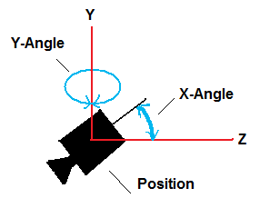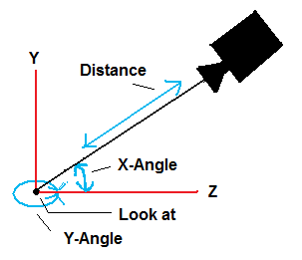

Hình . Cách tính góc của góc nhìn thứ nhất và thứ ba

* Target: Vị trí đối tượng trong không gian, camera dù ở hướng nào thì cũng có hướng nhìn vào vị trí này.
* Radius: Xác định khoảng cách trong không gian giữa Target và vị trí của camera. Khi giá trị này đợc xác định, ta nhận thấy, vị trí của camera lúc nào cũng nằm trên hình cầu có bán kính là Radius và có tâm là Target.
* Góc Alpha, Beta: Trong hệ trục tọa độ Orbit camera, không sử dụng thông tin x, y, z để xác định vị trí của camera trong không gian, mà sử dụng 2 góc để thể hiện. Cụ thể là 2 góc này là 2 góc quay quanh trục X, và quanh trục Y của đối tượng để xác định vị trí chính xác của Camera trên hình cầu.
* Camera Position: là kết quả tổng hợp tính toán từ vị trí Target, bán kính hìn hcầu Radius, góc Alpha và Beta.

var cosa = (float)Math.Cos(Alpha);

var sina = (float)Math.Sin(Alpha);

var cosb = (float)Math.Cos(Beta);

var sinb = (float)Math.Sin(Beta);

position = Target + new Vector3(Radius * cosa * sinb, Radius * cosb, Radius * sina * sinb);

* View: ma trận chuyển đổi từ thế giới thực Oxyz sang hệ trục tọa độ của camera, thông tin được tính dựa trên Vector tính được từ vị trí Target và CameraPosition với Vector Up.

void UpdateViewMatrix()

{

view = Matrix.CreateLookAt(Position, Target, Vector3.Up);

}

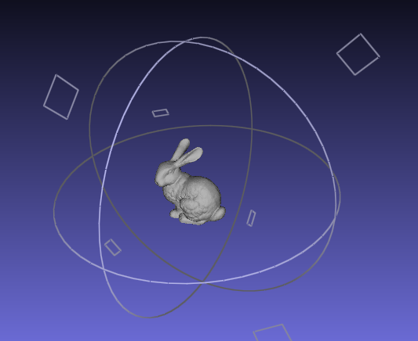

Hình . meshlab sử dụng Orbit camera để xem model thỏ

#### Xoay quanh đối tượng

Đối với hệ Orbit camera, vị trí tâm đối tượng được cố định, vị trí camera thay đổi và hướng vào tâm. Vị trí camera nằm trên hình cầu tâm là vị trí tâm đối tượng, nên camera quay quanh đối tượng thì cố định Radius, và Target, chỉ cóAlpha và Beta là thay đổi. Vấn đề chỉ còn là cập nhật góc Alpha và Beta phù hợp theo vị trí di chuyển của chuột trên màn hình..

Với mỗi lần di chuyển chuột hợp lệ (click chuột và move), ta xác định góc lệch cần cập nhật của Alpha và Beta:

Point currentPosition = e.GetPosition(element);

InertialAlpha += (float)(currentPosition.X - startPosition.X) * AngularSpeed;

InertialBeta -= (float)(currentPosition.Y - startPosition.Y) * AngularSpeed;

Trong đó:

startPosition, currentPosition là vị trí chuột cũ và mới trên màn hình.

AngularSpeed: góc lệch tương ứng với 1 pixel.

InertialAlpha, InertialBeta là góc lệch, cần cập nhật vào Alpha và Beta để tính lại vị trí mới Camera Position.

#### Quay và tịnh tiến đối tượng.

Để thực hiện xoay đổi đối tượng quanh tâm, chúng em áp dụng cách tính góc quay thay đổi giống phần xx, tuy nhiên áp dụng thêm các bước để tính ma trận xoay 4x4 và áp dụng vào đối tượng phù hợp, các bước thực hiện như sau:

Bước 1: Xác định góc xoay delta Alpha và Beta, cộng vào Alpha và Beta, tính vị trí camera mới.

Bước 2: từ vector của Target với Camera Position cũ và vector của Target với Camera Position mới, ta xác định được ma trận quay R.

Vector3 NewCamPosition = _3DPresentation.MathUtil.toNewCameraPosition(_camera, dX, dY);

Vector3 OldPos = this.Camera.Target - this.Camera.Position;

Vector3 NewPos = this.Camera.Target - NewCamPosition;

Matrix lastMat = _3DPresentation.MathUtil.GetTransformationMatrix(OldPos, NewPos);

Bước 3: Xác định tâm đối tượng muốn xoay (tâm đối tượng thường là trung bình cộng của vị trí giới hạn max min đối tượng trong không gian.

Bước 4: Xác định ma trận tịnh tiến T từ gốc tọa độ sang vị trí tâm đối tượng

Bước 5: áp dụng ma trận xoay này vào từng điểm của model muốn xoay bằng cách dời từng điểm về quanh tâm O, quay, rồi chuyển lại vị trí cũ:

Để di chuyển đối tượng, có 2 cách di chuyển:

Cách 1: Di chuyển theo hướng của camera và target, tức là camera xoay với mọi vị trí so với đối tượng thì, di chuyển tới, là di chuyển theo chiều vecor(0, 0, -1) trong hệ trục tọa độ camera.

Cách 2: Di chuyển theo hướng của thế giới thực, tức là với mọi góc nhìn và vị trí của camera, di chuyển tới là di chuyển theo chiều vector (0, 0, -1) trong hệ trục tọa độ thế giới thực.

Chúng em chọn cách 2 do cài đặt đơn giản, tiện cho người dùng. Do trong quá trình khảo sát, khi ghép frame lại với nhau, vửa xoay đối tượng vửa tịnh tiến thỉ dùng cách 2 dễ ghép hơn, đổi góc nhìn thì cùng 1 phím cùng 1 cách di chuyển, canh chuẩn hơn.

#### Chọn đối tượng trong không gian

Trong quá trình đi chuyển trong cảnh, chúng em có nhu cầu tương tác với các đối tượng trong các cảnh đó (chọn đối tượng đế chuyển sang Page xem chi tiết đối tượng hoặc thêm bớt hiệu ứng tăng cường). Vấn đề là trong 1 cảnh bất kì, làm cách nào để khi click chuột vào đối tượng thì chọn được đối tượng, hoặc đúng đối tượng gần nhất.

Giải pháp chúng em đưa ra là sử dụng phương pháp kiểm tra giao nhau giữa 1 tia và đối tượng hình học đơn giản suy ra từ đối tượng - khung bao quanh đối tượng (bounding box), sau đó xác định đối tượng được chọn tốt nhất.

Hình . Minh hoạ cách chọn 1 model trong không gian.

Bước 1: Tính bounding box của từng đối tượng trong cảnh.

Bước 2: xác định tia R từ camera và đi qua vị trí trên màn hình (vị trí click chuột), dựa trên CameraPosition, View.

Ray ray = Babylon.Utilities.CreateRay((float)mouse.X, (float)mouse.Y, (float)drawingSurfaceSize.X, (float)drawingSurfaceSize.Y, Matrix.Identity, ActiveCamera.View, ActiveCamera.Projection);

Bước 3: Xác định khoảng cách từ vị trí camera đến vị trí cắt của tia R và các bounding box.

float? distance = ray.Intersects(mesh.BoundingInfo.BoundingBoxWorld);

Bước 4: Đối tượng có khoảng cách ngắn nhất là đối tượng được chọn.

## Kết luận

Trong chương này, chúng em đã giới thiệu tổng quan về 3D Graphics và một số kỹ thuật để hiển thị và tương tác với mô hình ba chiều trên môi trường Silverlight. Ngoài ra, chương này cũng giới thiệu sơ về Graphics Pipeline sẽ được trình bày ở mục 6.3.1.1. Những kiến thức đã trình bày ở chương này sẽ được ứng dụng để tạo ra một ứng dụng trình diễn và tương tác với mô hình ba chiều.

# Hiệu ứng tăng cường trong Silverlight 5

**Tóm tắt chương:**

Nội dung của chương 2 là trình bày tổng quan về các hiệu ứng tăng cường (Shader Effect) cơ bản trên Silverlight. Trong chương này, chúng em sẽ giới thiệu một số hiệu ứng trên 2D Graphics và 3D Graphics, những vấn đề gặp phải khi áp dụng trên môi trường Silveright 5 và giải pháp khắc phục.

## Giới thiệu hiệu ứng tăng cường

Trong nhiểu lĩnh vực, để tăng mức độ hoành tráng và màu mè cho đối tượng/ đồ vật người ta thường trang trí thêm các đồ vật xung quanh, hoặc chiếu sáng lấp lánh vào các đồ vật đó. Ví dụ: trong các buổi triễn lãm đá quý, người ta thường đặt đèn xung quanh các món đá quý để tăng độ lấp lánh và hấp dẫn người mua; hay trong nghệ thuật nhiếp ảnh, để ảnh được đẹp hơn, người ta thường áp dụng nhiều hiệu ứng để ảnh kết quả thay đổi theo ý thích, tùy vào nhu cầu mà áp dụng hiệu ứng phù hợp. Hình bên dưới minh họa áp dụng kĩ thuật blur ra các hướng cho phần rìa tấm hình để làm nổi bật người chèo thuyền ở trung tâm ảnh.

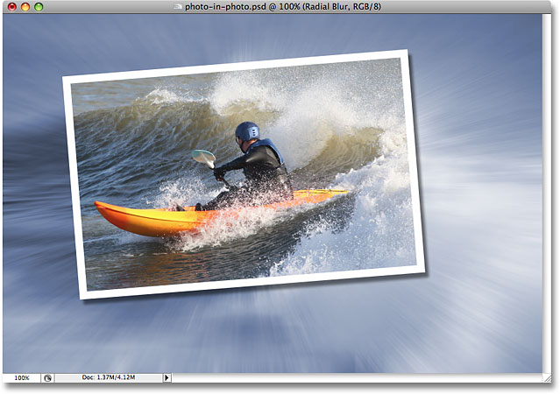

Hình . ảnh áp dụng hiệu ứng trong photoshop

Đó là những hiệu ứng trong Photoshop, trong silverlight, cũng cung cấp cơ chế tạo những hiệu ứng từ đơn gián đến phức tạp đề áp dụng cho nhiều đối tượng. Các hiệu ứng này thường đợc gọi là Shader Effect. Các Effect thông thường sử dụng tối đa xử lý CPU trong việc tính toán giá trị màu cho từng điểm ảnh, do đó giảm đáng kể hiệu suất hoạt động của hệ thống (GDI, DGI+ trong các cơ chế vẽ của Window Form), Shader Effect là các Effect can thiệp vào quá trình xử lý của GPU để tạo ra được các hiệu ứng đặc biệt. Toàn bộ việc xử lý này đều được thực hiện trên GPU, nên ta hoàn toàn có thể tạo ra nhiều hiệu ứng phức tạp nhưng vẫn đảm bảo được Performance của hệ thống.

## Hiệu ứng tăng cường trên 2D Graphics

### Hiệu ứng trên đối tượng tĩnh



Hình . Áp dụng 1 số effect vào đối tượng tĩnh

Blur Effect (có sẵn trong silverlight): tạo hiệu ứng làm mờ cho đối tương được áp dụng, thông số như sau: BlurRadius bán kính làm mờ lan sang các điểm khác.

DropShadow Effect (có sẵn trong silverlight): tạo bóng cho 1 đối tượng bất kì trong silverlight. Các thông số cần điều chỉnh như sau: BlurRadius: Bán kính áp dụng hiệu ứng Blur cho ừng điểm của DropShadow, áp dụng Blur Effect; Color: Màu của shadow; Direction & ShadowDepth: Hướng và vị trí tương đối của shadow so với đối tượng

Reflection Effect: tạo hiệu ứng phản chiếu như gương cho 1 đối tượng. Chỉ cần xác định đối tượng và khoảng cách của ảnh phản chiếu với đối tượng

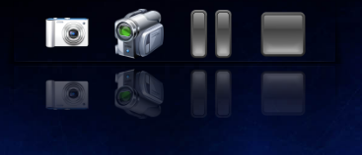

Hình . Hiệu ứng reflection

### Hiệu ứng chuyển cảnh

Hiệu ứng áp dụng cho việc chuyển trang, hiệu ứng thông thường cho việc chuyể ntrang silverlight cũng có hỗ trợ, tuy nhiên khá là đơn điêu, do đó chúng em tích hợp thêm 1 số hiệu ứng tăng cường, đổng thời cài đặt bổ sung phần Animation giữa 2 trang và có thể gọi các hiệu ứng này. Các bước để tiến hành hiệu ứng chuyển cảnh/ chuyển trang:

Bước 1: “chụp” lại màn hình bằng cách chuyển tất cả thông tin đối tượng sang WritebleBitmap (tương đương với ảnh)

WriteableBitmap capture = new WriteableBitmap(oldControl, new System.Windows.Media.ScaleTransform());

System.Windows.Media.ImageBrush imageBrush = new System.Windows.Media.ImageBrush();

imageBrush.ImageSource = capture;

Bước 2: Khởi tạo hiệu ứng chuyển cảnh

TransitionEffect transitionEffect = new ShaderEffectsLibrary.WaterTransition();

Bước 3: Dùng double animation đề chuyền từ cảnh cũ (hiện giờ là WriableBitmpa ở bước 1) sang trang mới với hiệu ứng ở bước 2

System.Windows.Media.Animation.DoubleAnimation da = new System.Windows.Media.Animation.DoubleAnimation();

da.From = 0; da.To = 1; da.Duration = TimeSpan.FromSeconds(3);

da.AutoReverse = false;

Storyboard st = new Storyboard();

Storyboard.SetTarget(da, transitionEffect);

Storyboard.SetTargetProperty(da, new PropertyPath(TransitionEffect.ProgressProperty));

st.Children.Add(da);

## Hiệu ứng tăng cường trên 3D Graphics

Shader là một tập lệnh dùng để chỉ thị cho GPU cách vẽ các đối tượng lên giao diện đồ họa [ 25]. Shader cho phép ta tạo ra các hiệu ứng đặc biệt gọi là hiệu ứng tăng cường (Shader Effect) như hiệu ứng chiếu sáng, đổ bóng, cháy nổ … với chi phí thấp.

Mỗi Shader gồm hai thành phần là Vertex Shader và Pixel Shader được dùng để lập trình GPU.

### Lập trình GPU

Lập trình GPU là sử dụng Shader để lập trình xử lý của GPU ở khâu Vertex Processing và Pixel Processing trong Graphics Pipeline.

#### Graphics Pipeline (Rendering Pipeline)

Graphics Pipeline là tiến trình vẽ các đối tượng ba chiều lên giao diện. Tiến trình này được phân ra thành nhiều khâu[hình], trong đó có hai khâu đặc biệt là Vertex Processing và Pixel Processing (hay Fragment Processing).

Lập trình viên có thể lập trình việc xử lý tại Vertex Processing và Pixel Processing bằng hai tập tin Vertex Shader và Pixel Shader. Hai tập tin này được viết bằng ngôn ngữ HLSH (High Level Shading Language) với Direct3D hoặc GLSL (OpenGL Shading Language) với OpenGL và được biên dịch thành hợp ngữ (assembly) trước khi được đưa xuống GPU.

* Vertex Shader chịu trách nhiệm xử lý về mặt hình học trên các đỉnh của đối tượng. Chức năng cơ bản của Vertex Shader là chiếu đối tượng lên mặt phẳng chiếu để xác định vị trí sẽ vẽ trên giao diện đồ họa. Ngoài ra Shader Effect còn có thể làm thêm các công việc khác như thay đổi hình dáng đối tượng hoặc tính toán các thông tin cần thiết cho khâu Pixel Processing.
* Pixel Shader chịu trách nhiệm tô màu cho đối tượng. Thông thường màu của đối tượng có thể được xác định bằng màu của các đỉnh hoặc dựa trên một texture kèm theo. Ngoài ra, ta có thể tính toán màu sắc của đối tượng dựa trên các thông tin đã có ở khâu Vertex Processing để tạo nên các hiệu ứng đặc biệt.

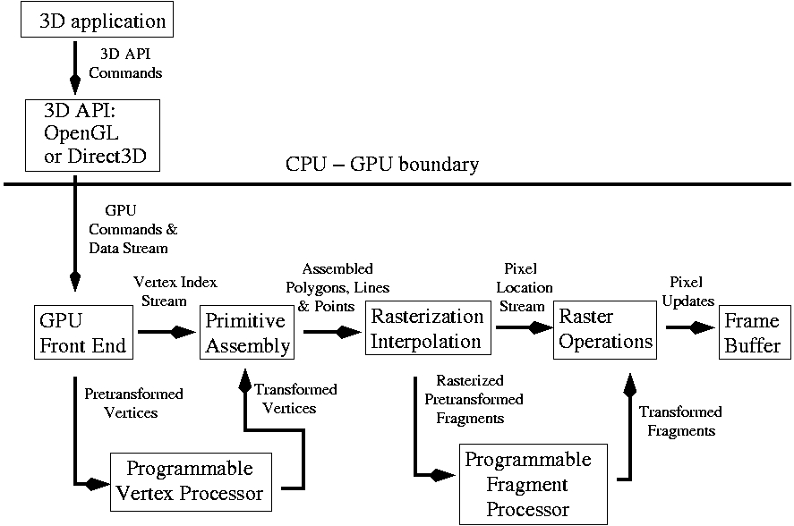

Hình . Graphics Pipeline của GPU ].

#### Cấu trúc của Vertex Shader

Vertex Shader gồm có bốn thành phần :

* Các hằng số và thanh ghi tương ứng.

// ma trận biến đổi 4x4, chiếm 4 thanh ghi từ c0 -> c3

float4x4 WorldViewProjection : register(c0);

* Cấu trúc của dữ liệu đầu vào (thông tin các đỉnh của đối tượng)

struct VertexData

{

float3 Position : POSITION;

float4 Color : COLOR;

};

* Cấu trúc của dữ liệu được dùng để truyền sang khâu kế tiếp

struct VertexShaderOutput

{

float4 Position : POSITION;

float4 Color : COLOR;

};

* Hàm xử lý chính

VertexShaderOutput main(VertexData vertex)

{

VertexShaderOutput output;

// biến đổi đối tượng về hệ tọa độ camera và chiếu lên mặt phẳng chiếu

output.Position = **mul**(float4(vertex.Position,1), WorldViewProjection);

// không thay đổi màu của đối tượng

output.Color = vertex.Color;

return output;

}

#### Cấu trúc của Pixel Shader

Pixel Shader gồm có ba thành phần :

* Các hằng số và thanh ghi tương ứng.

// màu của hiệu ứng ánh sáng ambient

float4 AmbientColor : register(c4);

* Cấu trúc của dữ liệu đầu vào

// dữ liệu nhận từ vertex shader

struct VertexShaderOutput

{

float4 Position : POSITION;

float4 Color : COLOR;

};

* Hàm xử lý chính

float4 main(VertexShaderOutput vertex) : COLOR

{

// hòa trộn màu của đối tượng với ánh sáng ambient

return vertex.Color * AmbientColor;

}

### Một số hiệu ứng chiếu sáng căn bản

Con người không trực tiếp nhìn thấy các vật thể, mà thông qua sự cảm nhận các tia sáng phản chiếu từ các vật thể đó đi đến mắt người. Tùy thuộc vào vị trí, chất liệu và góc độ của bề mặt vật thể so với nguồn sáng mà tia sáng phản chiếu đi đến mắt người có màu sắc và cường độ khác nhau.

Trong lĩnh vực đồ họa máy tính, ánh sáng được mô phỏng bằng các hiệu ứng đặc biệt còn gọi là Hiệu ứng chiếu sáng (lighting). Những hiệu ứng này giúp người xem có cảm nhận tốt hơn về chất liệu và hình dạng của vật thể, qua đó làm tính chân thật của các mô hình ba chiều trên màn hình.

Hiệu ứng chiếu sáng được phân ra nhiều loại nhằm tạo ra các hiệu ứng tương tự như các hiệu ứng ánh sáng tồn tại trong môi trường tự nhiên như ánh sáng mặt trời, ánh sáng từ các bóng đèn, sự phản chiếu...

Trong phạm vi đề tài, chúng tôi chỉ đề cập đến một vài hiệu ứng chiếu sáng cơ bản như Ambient, Diffusal và Specular Light.

#### Ambient Light

Thông thường, ta vẫn có thể nhìn thấy các vật thể trong một căn phòng tối bằng mắt thường. Mặc dù không có một nguồn sáng trực tiếp nào chiếu đến các vật thể này, nhưng vẫn luôn có một lượng rất nhỏ ánh sáng chiếu vào trong phòng. Ánh sáng này đến từ một nguồn sáng và được phản chiếu nhiều lần qua các vật thể khác (các nguồn sáng gián tiếp) và lọt vào trong phòng tối. Do không thể mô phỏng các tia sáng phản chiếu nhiều lần qua các vật thể như trong thể giới thật, ta dùng Ambient Light để tạo ra một hiệu ứng tương tự.

Ambient Light sẽ chiếu sáng một lượng nhỏ lên tất cả các vật thể ở tất cả các góc độ với cường độ như nhau.

Như vậy màu sắc của mỗi điểm ảnh đều được hòa với một lượng ánh sáng Ambient.

Color = vertex.Color * AmbientColor;



Hình . Minh họa áp dụng ambient Light

#### Diffusal Light

Diffusal Light là hiệu ứng mô phỏng ánh sáng phát ra từ một hoặc nhiều nguồn sáng. Ánh sáng được mô phỏng như những tia sáng (ray) do nguồn sáng phát ra và di chuyển theo đường thẳng đến các vật được chiếu sáng.

Tùy thuộc vào đặc điểm của nguồn sáng mà ta có thể phân ra thành nhiều loại. Ở đây, chúng tôi chỉ đề cập đến ba loại cơ bản là Directional Light, Spot Light và Point Light.

* Directional Light được dùng để mô phỏng sự chiếu sáng của các nguồn sáng ở xa và cường độ ánh sáng thay đổi không đáng kể trong phạm vi khung cảnh hiện tại. Các tia sáng của Directional Light đi theo các đường thẳng, song song nhau. Thông thường Directional Light được dùng để mô phỏng ánh sáng mặt trời.
* Spot Light tương tự như Directional Light nhưng ánh sáng bị giới hạn trong một hình dạng xác định. Spot Light được sử dụng để mô phỏng ánh sáng phát ra từ đèn xe hoặc đèn pin …
* Point Light được dùng để mô phỏng các nguồn sáng điểm như bóng đèn tròn, pháo sáng … Các tia sáng của Point Light đều xuất phát từ một điểm và tỏa ra tất cả các hướng xung quanh với cường độ như nhau và giảm dần khi càng cách xa nguồn sáng.



Hình . Minh họa Diffusal light

Đặc điểm chung của ánh sáng kiểu Diffusal Light là lượng ánh sáng phản chiếu từ một bề mặt vật thể còn phụ thuộc vào góc hợp bởi tia sáng và bề mặt đó.

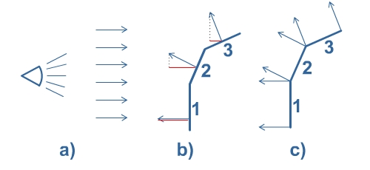

Hình . Cách phần phiếu ánh sáng của Diffusal Light

Độ phản chiếu của một bề mặt được tính theo công thức :

Độ phản chiếu = dot product (vector d, vector n)

#### Specular Light

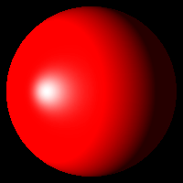

Hình . Minh họa Specular light

Khi nhìn vào một vật thể sáng bóng, ta thường thấy có một khu vực nhỏ trên vật đó sáng hơn hẳn các vùng xung quanh. Sở dĩ ta khu vực đó sáng hơn hẳn là vì các tia sáng phản xạ trên khu vực đó đi thẳng đến mắt người (phản xạ toàn phần). Điều này xảy ra khi vector vuông góc với bề mặt đó nằm ngay giữa góc hợp bởi tia sáng đến và tia nhìn (từ mắt người đến bề mặt đó). – vector v trùng với vector r

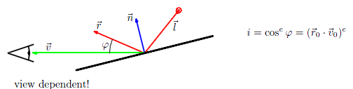

Hình . Minhhọa cách phản xạ ánh sáng của Specular light

### Các hiệu ứng ánh sáng đã cài đặt

## Một số vấn đề gặp phải và giải pháp

### Lập trình Shader Effect

Vấn đề: Do hiện tại Silverlight 5 chỉ mới được tích hợp các thành phần cơ bản của XNA nên vẫn còn thiếu các lớp cấp cao để quản lý Shader Effect. Điều này khiến việc sử dụng Vertex Shader và Pixel Shader trở nên phức tạp và kém hiệu quả. Lập trình viên cần phải :

* Biên dịch các tập tin HLSL để thu được tập tin hợp ngữ Vertex Shader, Pixel Shader bằng command line và đưa vào project.
* Tự xác định các thanh ghi tương ứng với mỗi hằng số hoặc texture được sử dụng trong Vertex Shader và Pixel Shader.

Giải pháp: Để giải quyết vấn đề này, ta có thể sử dụng Babylon Toolkit (thư viện mã nguồn mở hỗ trợ lập trình viên trong việc xây dựng các ứng dụng đồ họa ba chiều trên Silverlight 5).

Babylon Toolkit cung cấp cho lập trình viên Shader Build Task và hai lớp là Effect và EffectParameter.

* Shader Build Task là một add-in cho Visual Studio hỗ trợ việc lập trình trên HLSL. Lập trình viên chỉ cần chọn Build Action, Shader Build Task tự động liên kết với DirectX SDK đã được cài đặt trong máy để biên dịch các tập tin HLSL.
* Effect và EffectParameter đảm nhiệm vai trò liên kết với tập tin Vertex Shader và Pixel Shader tương ứng. Lớp Effect đã hỗ trợ việc đọc tập tin .xml mô tả cấu trúc của tập tin Shader tương ứng để xác định các thanh ghi được sử dụng và biến tương ứng.

**Các bước thực hiện :**

* Tạo một lớp kế thừa từ lớp Babylon.Toolbox.Effect và xác định S'hader Effect sử dụng là SimpleEffect và được lưu trữ ở thư mục “Effects/SimpleEffect/”

public class SimpleEffect : Effect

{

public Simple(GraphicsDevice device)

: this(device, "3DPresentation",

"Effects/SimpleEffect/SimpleEffect ")

{

}

}

* Khai báo và lập liên kết cho các hằng số của Shader Effect

{

readonly EffectParameter worldViewProjectionParameter;

readonly EffectParameter ambientColorParameter;

protected Simple(GraphicsDevice device, string assemblyName, string rootName) : base(device, assemblyName, rootName)

{

worldViewProjectionParameter = GetParameter("WorldViewProjection");

ambientColorParameter = GetParameter("AmbientColor");

}

}

* Liên kết với Properties của lớp

{

public string Name { get; set; }

public Matrix World { get; set; }

public Matrix View { get; set; }

public Matrix Projection { get; set; }

public Color AmbientColor { get; set; }

public override void Apply()

{

worldViewProjectionParameter.SetValue(World * View * Projection);

ambientColorParameter.SetValue(AmbientColor);

base.Apply();

}

}

* Cách sử dụng
* Thao tác vẽ được thực hiện trong sự kiện Draw của DrawingSurface

void mySurface_Draw(object sender, DrawEventArgs e)

{

GraphicsDevice graphicsDevice = e.GraphicsDevice;

// thiết lập ban đầu cho GraphicsDevice

InitGraphicsDevice(graphicsDevice);

// xác định vertex buffer và index buffer

graphicsDevice.SetVertexBuffer(VertexBuffer);

graphicsDevice.Indices = IndexBuffer;

// xác định shader effect

InitShaderEffect(graphicsDevice);

// vẽ mô hình ra màn hình

graphicsDevice.DrawIndexedPrimitives

(PrimitiveType.TriangleList, 0, 0,

VertexBuffer.VertexCount, 0,

IndexBuffer.IndexCount / 3);

// yêu cầu vẽ lại ở frame sau

e.InvalidateSurface();

}

* Thiết lập cơ bản cho GraphicsDevice

void InitGraphicsDevice(GraphicsDevice graphicsDevice)

{

// xóa màn hình cũ và phủ lên một lớp nền

graphicsDevice.Clear(ClearOptions.Target | ClearOptions.DepthBuffer, Color.Transparent, 1.0f, 0);

// xác định chế độ vẽ

graphicsDevice.RasterizerState = new RasterizerState

{

FillMode = FillMode.Solid,

CullMode = CullMode.CullCounterClockwiseFace

};

}

* Tạo và sử dụng ShaderEffect

void InitShaderEffect (GraphicsDevice graphicsDevice)

{

// tính ma trận biến đổi

Matrix World = Matrix.Identity;

Matrix View = Matrix.CreateLookAt(new Vector3(0, 0, 5), Vector3.Zero, Vector3.Up);

Matrix Projection = Matrix.CreatePerspectiveFieldOfView(MathHelper.PiOver4, 4.0f / 3.0f, 1.0f, 500.0f);

// truyền các biến cần thiết vào Effect

SimpleEffect simpleEffect = new SimpleEffect(graphicsDevice);

simpleEffect.World = World;

simpleEffect.View = View;

simpleEffect.Projection = Projection;

simpleEffect.AmbientColor = Color.White;

simpleEffect.Device = graphicsDevice;

simpleEffect.Apply();

}

### Material

Vấn đề: Mỗi mô hình ba chiều đều có các thông số riêng cần truyền cho Shader Effect như vị trí, màu sắc, độ bóng… Nhưng trong một chương trình thì số lượng các mô hình ba chiều lớn hơn rất nhiều so với số lượng các hiệu ứng nên sẽ rất lãng phí nếu ta cấp cho mỗi mô hình một instance của hiệu ứng.

Giải pháp: Để giải quyết vấn đề này, ta tạo thêm một lớp trung gian là Material. Mỗi loại Material tương ứng với một loại Shader Effect. Mỗi mô hình có một instance Material riêng. Mỗi loại Shader Effect chỉ có một instance và được dùng chung trên toàn hệ thống.

### Properties Panel

Vấn đề: Để người dùng có thể tùy biến các hiệu ứng tăng cường, ta cần xây dựng giao diện cho phép thay đổi các thuộc tính của các hiệu ứng này. Nhưng mỗi loại Shader Effect đều có các thông số khác nhau nên khi số lượng hiệu ứng tăng lên thì việc xây dựng giao diện cho từng hiệu ứng trở nên khó khăn và khó tùy biến.

Giải pháp: Xây dựng một lớp có chức năng đọc cấu trúc và giá trị các thuộc tính trong Material của mỗi mô hình. Dựa trên các thông tin này, ta phát sinh giao diện động cho phép người dùng chọn loại hiệu ứng sử dụng và chỉnh sửa các thuộc tính của hiệu ứng.

**Các bước thực hiện :**

* Bước 1 : Đặt attribute cho các thuộc tính của Material

public class BasicMaterial : BaseMaterial

{

[Category("Ambient")]

public GlobalVars.ColorEnum AmbientColor { get; set; }

[Category("Diffuse")]

[ReadOnly(true)]

public string DiffuseTexture { get; set; }

[Category("Position")]

public Vector3 LightPosition { get; set; }

[Category("Misc")]

public float Alpha { get; set; }

// tương tự cho các thuộc tính khác...

}

* Bước 2 : Khi người dùng chọn một loại Material từ ComboBox thì ta sử dụng Reflection để tạo một instance của Material

Type type = (Type)cbMaterialType.SelectedItem;

BaseMaterial material = (BaseMaterial)Activator.CreateInstance(type);

* Bước 3 : Sử dụng PropertyGrid để đọc cấu trúc Material và phát sinh giao diện động tương ứng. PropertyGrid là một control mã nguồn mở được cung cấp miễn phí tại ???

PropertyGrid đọc cấu trúc của Material và tạo ra một control dạng lưới tương tự như PropertyPanel trong Visual Studio. Tùy thuộc vào kiểu dữ liệu mà phát sinh control thích hợp để hiển thị và thay đổi thuộc tính.

Hiện tại, PropertyGrid chưa hỗ trợ kiểu dữ liệu Vector3 và Color, nên ta cần tạo thêm các control tương ứng cho hai kiểu dữ liệu này.

Hình

## Kết luận

Trong chương này, chúng em đã giới thiệu về hiệu ứng tăng cường (Shader Effect), một số kỹ thuật lập trình Graphics Pipeline của GPU và cách sử dụng trên môi trường Silverlight. Những kiến thức cơ bản được trình bày trong chương này sẽ được sử dụng để phát triển ứng dụng cho phép tùy biến việc hiển thị mô hình ba chiều và tạo các hiệu ứng động.

# Liên kết C++ và Silverlight

**Tóm tắt chương:**

*✍Nội dung chương trình bày các giới hạn, bảo mật nghiêm ngặt trên Silverlight, hướng giải quyết và ứng dụng để kết nối các chương trình trên C++chạy ở Client và Silverlight dùng C#.*

## Tương tác với các thành phần trên Client

Silverlight 5 Beta, dựa trên .NET Framework 4, vấn đề bảo mật được đặt lên hàng đầu, và trong phiên bản này, các tầng bảo mật đã được thay đổi toàn diện, và Silverlight hiện không được cấp quyền để tương tác với các tài nguyên trên máy Client.

Để giải quyết vấn đề này, ta sử dụng tính năng Out-Of-browser của Silverlight (được hỗ trợ từ phiên bản Silverlight 3) để mở rộng giới hạn bảo mật và tương tác với Client tốt hơn

### Mở rộng giới hạn tương tác (Out-of-browser)

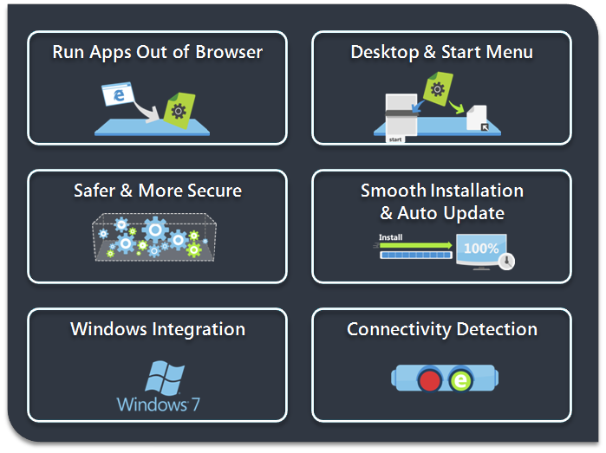

Hình . Hình giới thiệu feature out-of-browser

Hệ thống bảo mật 2 tầng: Đối với .NET framework, hệ thống bảo mật đã được thay đổi, các tầng bảo mật cụ thể như sau (xem Hình 7.2):

* ***SecurityTransparent***: code ở tầng này bị giới hạn về quyền tương tác với tài nguyên hệ thống, và không thể can thiệp vào tầng SecurityCritical. Không thề gọi native code (các chương trình được xây dựng và build thành mã máy, cụ thể là các chương trình C++ được build ra file exe hay dll).
* ***SecuritySafeCritical***: code tầng này giống như cầu nối giữa 2 tầng, đươc đảm bảo đáng tin cậy và có thể gọi code tầng ***SecurityCritical***, không thể gọi các đoạn code thuộc tầng trên***.***
* ***SecurityCritical***: code ở tầng này hoàn toàn đươc tin tưởng, và có thể goi các đoạn code cùng tầng, tuy nhiên không được gọi đoạn code ở tầng trên.

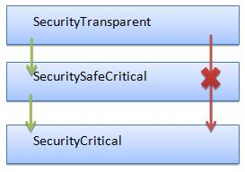

Hình . Các tầng bảo mật trong .Net Framework 4

Code trên Silverlight là code thuộc tầng ***SecurityTransparent***, native code thuộc tầng SecurityCritical, cho nên, muốn gọi được native code cần phải thay đổi mức độ bảo mật ít nhất là xuống tầng SecuritySafeCritical, hiện nay Silverlight chưa cho phép chuyển đổi. 1 vấn đề khác là đối với phiên bản Silverlight 5 chính thức, Microsoft tuyên bố có hỗ trợ gọi native code, tuy nhiên trong phiên bản Beta, chức năng này hiện không hoạt động được. Do đó chúng em quyết định đi theo hướng khác là sử dụng tính năng Out-Of-browser được hỗ trợ từ Silverlight 3, tuy nhiên trong Silverlight 4 bổ sung thêm 1 số khả năng tương tác mới và là tính năng quyết định, giúp giải quyết vấn đề này. Giao diện chương trình sẽ tương tự như WinForm, tuy nhiên sử dụng các thư viện hoàn toàn của silverlight hỗ trợ, tương tác hoàn toàn giống với 1 chương trình silverlight được nhứng trên web, chạy trên trình duyệt.

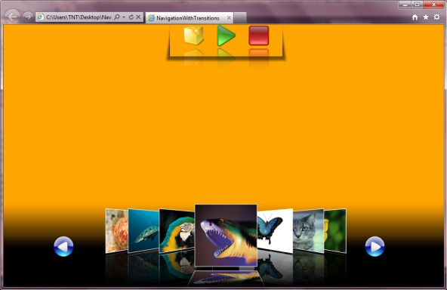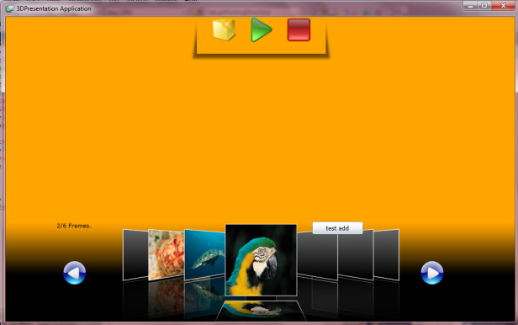

Hình . Chương trình trước và sau khi sử dụng Out-Of-Browser

Chức năng mà Out-of-Browser hỗ trợ (từ phiên bản 3 đến 5, tuy nhiên phiên bản 5 không bổ sung thêm chức năng nữa):

* Cài đặt, cập nhật và chạy như một ứng dụng thông thường (silverlight 3), các chức năng này có thể thông qua 1 hộp thoại yêu cầungười dùng cài đặt, cập nhật phần mềm, hoặc thực hiện cài đặt, cập nhật âm thầm khi được ngời dùng kích hoạt.
* Đặt shortcut trên desktop và start menu (silverlight 3).
* Hỗ trợ kết nối giữa các Domain (silverlight 4).
* Truy cập trực tiếp thư mục người dùng không thông qua OpenFileDialog (silverlight 4).
* Tương tác với các chương trình giao tiếp thông qua cổng COM (silverlight 4).
* Hỗ trợ HTML hosting (silverlight 4).

2 chức năng quan trọng nhất mà chúng em dùng để thực hiện hầu như mọi thao tác với Client là truy cập trực tiếp vào thư mục người dùng và tương tác với các thành phần giao tiếp qua cổng COM. Đặc biệt là chức năng thứ 2, có thể mở rộng ra rất nhiều tương tác khác với máy Client.

Để kích hoạt chức năng Out-Of-browser, ta cần bổ sung thêm đoạn code vào file ApplicationManifest.xaml như sau:

<OutOfBrowserSettings ShortName="3DPresentation Application" EnableGPUAcceleration="True" ShowInstallMenuItem="True">

<OutOfBrowserSettings.Blurb>3DPresentation Application on your desktop; at home, at work or on the go.</OutOfBrowserSettings.Blurb>

<OutOfBrowserSettings.WindowSettings>

<WindowSettings Title="3DPresentation Application" />

</OutOfBrowserSettings.WindowSettings>

<OutOfBrowserSettings.SecuritySettings>

<SecuritySettings ElevatedPermissions="Required" />

</OutOfBrowserSettings.SecuritySettings>

<OutOfBrowserSettings.Icons />

</OutOfBrowserSettings>

Trong đó:

* Title là tiêu đề chương trình khi chạy, hiển thị giống tiêu đề của chương trình trên Winform.
* ElevatedPermissions là phần lấy quyền tương tác với các tài nguyên trong máy Client thông qua chức năng Out-Of-Browser.

### Mở rộng giới hạn tương tác (COM+ automation)

Như đã nêu ở phần trên, tương tác với các thành phần giao tiếp qua cổng COM là 1 tính năng quan trọng, vậy tính năng này có những tính năng gì đặc biệt. Các chức năng mà COM+ automation hỗ trợ:

* Đọc ghi file bất cứ đâu trong máy Client, tương tác với file và folder, xóa, cut, copy,… thông qua lớp đối tượng FileSystemObject, minh hoạ chức năng đọc file

using (dynamic fsoCom = AutomationFactory.CreateObject("Scripting.FileSystemObject"))

    {

        dynamic file = fsoCom.OpenTextFile(@"c:\test.txt", 1, true);

        MessageBox.Show(file.ReadAll());

        file.Close();

    }

Tuy nhiên, việc tương tác với file và folder trong hệ thống vẫn còn 1 số hạn chế nhất định, phải xây dựng hệ thống các hàm trên silverlight thực hiện bước mở kết nối rồi mới dùng các hàm này được. Dựa trên tính năng này, chúng em hoàn thiện được 2 phần:

Framework giúp tương tác với các đối tượng file và folder

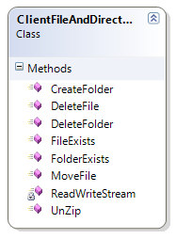

Hình . Lớp hỗ trợ tương tác với file và folder ở Client

OpenFolderDlg (tham khảo từ project FolderDialogSL4) để có thể giúp người dùng chọn 1 thư mục trong hệ thống và lấy đường dẫn tuyệt đối

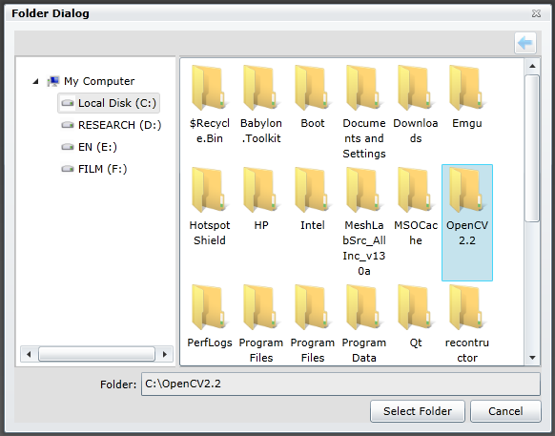

Hình . Chọn thư mục ở Client và lấy đường dẫn tuyệt đối

* Thực thi 1 câu lệnh console như ping hay kích hoạt 1 chương trình nào đó chạy. Sử dụng chức năng này để kích hoạt 1 file exe C++ từ Silverlight.

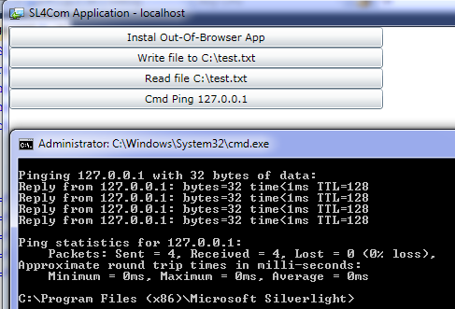

Hình . Kích hoạt chức năng ping từ silverlight

* Giả lập input từ bàn phím.
* Chuyển chữ thành giọng nói (text to speech).
* Chạy câu lệnh SQL cho máy Client.
* Bắt tín hiệu thêm, xóa file trong 1 thư mục.
* Tương tác với các chương trình trong bộ Microsoft Office.
* Các chức năng còn lại xin tham khảo [ 29]

### Kích hoạt C++ từ Silverlight

Đã có nhiều chức năng được mở rộng với hỗ trợ của out-of-browser và COM+ automation, vậy làm cách nào để 1 chương trình Silverlight có thể kích hoạt 1 chương trình C++, mà mặc định không hỗ trợ gọi native code. Hướng giải quyết ở đây là thực hiện các bước như Hình 7.7, bao gồm:

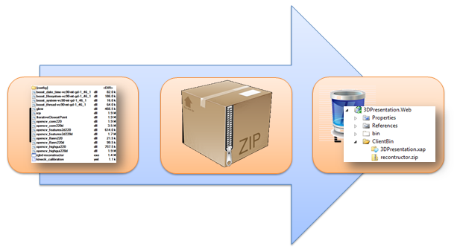

Hình . Các bước đóng gói dữ liệu, chuẩn bị cho Silverlight

Chuẩn bị trên Silverlight (thực hiện thủ công):

* Đóng gói chương trình c++ và các dll cần thiết thành file .zip
* Đính kèm file .zip vào thư mục ClientBin

Hình . Các thành phần hỗ trợ thực hiện về phía chương trình C++

Khi chạy Silverlight (chạy ngầm khi được kích hoạt 1 chức năng liên quan đến file C++):

* Tự động download file .zip về máy: Mở kết nối bất đồng bộ để bắt đầu download, sau khi download kết thúc, kích hoạt hàm OpenReadCompleted để bắt đầu giải nén files và thư mục.

WebClient client = new WebClient();

client.OpenReadCompleted += client_OpenReadCompleted;

client.OpenReadAsync(new Uri(path, UriKind.Relative));

* Giải nén file thảnh cấu trúc thư mục như trước khi nén (dùng thư viện Silverlight hỗ trợ để giải nén file .xap và quyền can thiệp vào thư mục để tạo và phát sinh các file và thư mục con): Xác định danh sách file và folder dựa vào framework giải nén hỗ trợ của silverlight, cài đặt thêm các hàm trung gian để sử dụng

UnZipper unzip = new UnZipper(sUnzip);

String[] arrFiles = unzip.DirectoriesInZip;

String[] arrDirs = unzip.FileNamesInZip;

* Khởi tạo trước thư mục, sau đó thực hiện unzip từng file thông qua thao tác ghi file.

foreach (string filename in unzip.DirectoriesInZip)

{

if (ClientFileAndDirectory.FolderExists(filename))

{

ClientFileAndDirectory.DeleteFolder(filename);

}

ClientFileAndDirectory.CreateFolder(filename);

}

foreach (string filename in unzip.FileNamesInZip)

{

if (ClientFileAndDirectory.FileExists(filename))

{

ClientFileAndDirectory.DeleteFile(filename);

}

Stream stream = unzip.GetFileStream(filename);

FileStream writeStream = new FileStream(filename, FileMode.Create,

FileAccess.Write);

ReadWriteStream(stream, writeStream);

writeStream.Close();

}

* Kích hoạt và truyền tham số dùng câu lệnh console (dùng quyền gọi lệnh console).

Hình . Các thành phần hỗ trợ thực hiện về phía silverlight

### Trao đổi dữ liệu C++ và Silverlight

Kích hoạt được C++ từ chương trình silverlight, vấn đề hiện nay là trao đổi dữ liệu giữa 2 chương trình thuộc 2 nền tảng khác nhau. Để giải quyết vấn đề này, hiện chúng em trao đổi thông tin qua việc đọc ghi file ở thư mục trung gian. Cơ chế cơ bản là tạo 1 file tạm ở cùng ổ đĩa với thư mục trung gian. Ghi dữ liệu vào file đó, và rename file vào thư mục trung gian, giải quyết vấn đề tranh chấp dữ liệu đang ghi – đọc.

Chương trình C++ nhận thông tin từ chương trình Silverlight: hiện nay chương trình C++ chỉ nhận thông tin khi cần kết thúc chương trình, hoặc tạm dừng quá trình lấy dữ liệu từ kinect , hay bắt đầu lại quá trình lấy dữ liệu. Sử dụng thự viện Boost::thead để xây dựng 1 thread riêng để đảm nhiệm công việc này. Chúng em kết hợp với boost::filesystem3 để thực hiện các xử lý liên qua tới file. Bao gồm các bước sau:

Bước 1: Kiểm tra sự tồn tại của file “cm.txt” trong thư mục trung gian.

Bước 2: Nếu có file “cm.txt”, đọc nội dung lệnh và thực thi, xóa file. Ngược lại, sleep thread 1 khoảng thời gian ngắn và thực hiện lại Bước 1.

while (true)

{

if (boost::filesystem3::exists(path(m_strDestinationFolder + "\\" + m_strCommandFile)))

{

//thực hiện lệnh

filesystem3::remove(path(m_strDestinationFolder + "\\" + m_strCommandFile));

}

else

::sleep(boost::posix_time::millisec(500));

}

Chương trình trên Silverlight nhận thông tin từ chương trình C++: để có thể nhận thông tin, silverlight cũng phải tương tác với thư mục và tập tin. Do đó, cần sử dụng COM+ để tương tác với thư mục. Trong chức năng này chúng em dùng xây dựng 1 thread để bắt các sự kiện, giới hạn của chức năng này chỉ có thể bắt các sự kiện thêm mới file trong thư mục được chỉ định hoặc xóa file. Sử dụng 1 thảnh phần của Windows hỗ trợ là WMI (Windows Management Instrumentation). WMI là dạng giống 1 dịch vụ do những hệ điều hành trên nền tảng Windows cung cấp (bắt đầu hỗ trợ từ Windows 2000 Professional with Service Pack 2 (SP2)) để thực hiện các đọan script dùng cho Remote, dùng cho các tác vụ quản lý của administator. Trong rất nhiều các tính năng mà WMI hỗ trợ, chúng em chọn phần hỗ trợ bắt sự kiện 1 fol der, ở đây là folder trung gian để trao đổi dữ liệu giữa C++ và silverlight. Các bước để thực hiện quá trình lấy dữ liệu từ C++:

Bước 1: Tạo thread, mở kết nối đến WbemScripting.SwbemLocator thông qua cổng COM

new Thread(() =>

{

using (dynamic SWbemLocator = AutomationFactory.CreateObject("WbemScripting.SWbemLocator"))

{

}

}).Start();

Bước 2: Tạo câu truy vấn đến thư mục quan tâm, thực hiện câu truy vấn và đợi sự kiện kích hoạt

SWbemLocator.Security_.ImpersonationLevel = 3;

SWbemLocator.Security_.AuthenticationLevel = 4;

dynamic IService = SWbemLocator.ConnectServer(".", @"root\cimv2");

string fileSystemWatcherQuery =

string.Format(@"SELECT * FROM __InstanceOperationEvent WITHIN 3 WHERE Targetinstance ISA 'CIM_DirectoryContainsFile' and TargetInstance.GroupComponent= 'Win32_Directory.Name=""{0}""'",

strWatchFolder);

dynamic monitor = IService.ExecNotificationQuery(fileSystemWatcherQuery);

Bước 3: Nhận thông tin từ sự kiện, phân tích dữ liệu để lấy thông tin tên file, và hành động là thêm hay xóa file

dynamic eventObject = monitor.NextEvent();

string eventType = eventObject.Path_.Class;

string path = eventObject.TargetInstance.PartComponent;

Dispatcher.BeginInvoke(() =>

{

string[] strSplit = path.Split('\"');

string strFileName = strSplit[strSplit.Length - 2];

if (eventType.IndexOf("CreationEvent") > 0)

{

}

if (eventType.IndexOf("DeletionEvent") > 0)

{

}

});

Bước 4: Đọc file, lấy nội dung và thực thi, quay lại bước 3 đợi sự kiện mới.

## Kết luận

Chương 7 trình bày cách kết nối giữa 2 thành phần: xử lý dữ liệu từ kinect lậptrình trên ngôn ngữ C++ (được trình bày ở Chương 3 và Chương 4), hiển thị và tạo hiệu ứng trên silverlight (được trình bày ở Chương 5 và Chương 6). Từ đó, xây dựng ứng dụng hoàn chỉnh được trình bày trong chương 8

# Xây dựng ứng dụng minh họa

Ứng dụng minh họa những nội dung đã trình bày trong các chương trước bao gồm 3 phần chính:

Tạo mô hình 3D vật từ kinect

Thiết kế đối tượng trong không gian.

Trình diễn đối tượng trong không gian.

## Cấu trúc các đối tượng chính trong chương trình

|  |  |
| --- | --- |
| Đối tượng | Mô tả và nhiệm vụ chính |
| Tour | Đối tượng được xây dựng để chứa 1 Scene và nhiều model, có nhiệm vụ giúp trình diễn cảnh trong không gian và hỗ trợ hiển thị và tương tác với đối tượng |
| Scene | Chứa các dữ liệu thông tin về model cảnh có sẵn và các mô hình tĩnh để dựng nên các cảnh rộng và hoành tráng. Tương tác với Babylon Engine để thực hiện việc vẽ cảnh và di chuyển trong cảnh |
| Model | Chưa thông tin của 1 đám mây, thông tin cần thiết để vẽ lên DrawingSurface |
| ModelManager | Chia tách đám mây thành nhiều Partition phù hợp |
| ModelPartition | Là các thành phần con của 1 đám mây, được tách ra để có thể vẽ được trên silverlight, do giới hạn số lượng điểm của 1 lần vẽ |
| Material | Quản lý việc sử dung Effect của Model, do Effect chỉ được phép có 1 instance nên Meterial làm nhiệm vụ ánh xạ ModelPartition dùng cùng 1 loại Effect vào cùng 1 Effect duy nhất |
| Effect | Hiệu ứng tăng cường áp dụng cho từng pixel của ModelPartition |

## Tạo mô hình 3D vật từ kinect

Thành phần này chịu trách nhiệm kết nối đến kinect, lấy dữ liệu từ kinect (nhiều phần của model) và hỗ trợ người dùng ghép các phần này thành 1 model hoàn chỉnh, cho phép xuất ra model để dùng cho module 2

Module này bao gồm các module con, phụ trách giải quyết từng công việc riêng rẽ, đồng thời có thể trao đổi dữ liệu với nhau, các module liên kết với nhau như hình, các chực năng của từng thành phần được mô tả như bảng sau

|  |  |
| --- | --- |
| Tên module | Chức năng |
| Tương tác với kinect | Tương tác lấy dữ liệu từ kinect, xử lý, trả kết quả dữ liệu đám mây 3D cho module Xử lý dữ liệu frame. |
| Xử lý dữ liệu đám mây | Kích hoạt và trao đổi thông tin với Tương tác với kinect, xử lý dữ liệu đám mây nhận được. |
| Ghép mây | Nhận thông tin 2 đám mây, hỗ trợ người dùng ghép mây bằng tay. |

### Module tương tác với kinect

Đây là module được viết trên môi trường C++ dùng để tương tác và lấy dữ liệu từ kinect, áp dụng mẫu producer – consumer để làm nền tảng, cấu trúc cơ bản như sau:

|  |  |
| --- | --- |
| Tên module | Chức năng |
| FrameProducer | Nhận vào các thông tin cần thiết, kích hoạt kinect và lấy dữ liệu khi cần thiết. Dữ liệu được nạp vào SynchronisedQueue |
| SynchronisedQueue | Queue đóng vai trò trung gian, lưu trữ dữ liệu chung của Producer và Consumer. |
| FrameConsumer | Lấy dữ liệu từ SynchronisedQueue, xử lý dữ liệu theo các bước ở phần xx, chuyển dữ liệu ảnh và độ sâu sang đám mây 3D như phần xx. Xuất kết quả ra thư mục được chỉ định |

Do hiện nay module tương tác với kinect hỗ trợ 2 chế độ ghi nhận thông tin, là chụp từng frame hay chụp và hỗ trợ ghép nối nhiều frame. Ở chế độ hỗ trợ ghép nối nhiều frame thì trong module FrameConsumer mới tiến hành việc tính toán các cặp điểm tương đồng và sử dụng thuật toán ICP để ghép, nếu không ghép được sẽ không chấp nhận frame đó, đòi hỏi người dùng phải xoay đối tượng từ từ để có thể ghép thành 1 mô hình 3D hoàn chỉnh. Ở chế độ chụp từng frame, sau khi ghi nhận được 1 frame, sẽ đợi đến khi có chỉ thị từ module Silverlight để tiến hành lấy và xử lý frame tiếp theo, trong chế độ này sẽ không có so khớp.

### Xử lý dữ liệu đám mây

Đây là module viết trên môi trường Silverlight, dùng ngôn ngữ C#, có giao diện người dùng, tương tác với các module sau: module tương tác với kinect, module ghép mây bằng tay, hệ điều hành để save load file.

|  |  |
| --- | --- |
| Tên module | Chức năng |
| COMcomponent | Download dữ liệu từ server, giải nén, và kích hoạt chương trình C++ (đã trình bày ở chương xx), tương tác và trao đổi dữ liệu với chương trình C++ |
| ObjectViewer | Lưu trữ thông tin đám mây, hiển thị, và tương tác với đám mây |

Thực hiện được các chức năng liên quan đến xử lý các frame như sau:

* Load/ Save/Delete từng đám mây (frame) để chỉnh sửa hoặc bỏ các đám mây không cần thiết.
* Load/Save nhiều mây để nhanh chóng nạp và lưu lại nhưng đám mây đang làm việc dở dang
* Save mô hình hoàn chỉnh để đóng gói tất cả các đám mây thành một mô hình hoàn chỉnh.

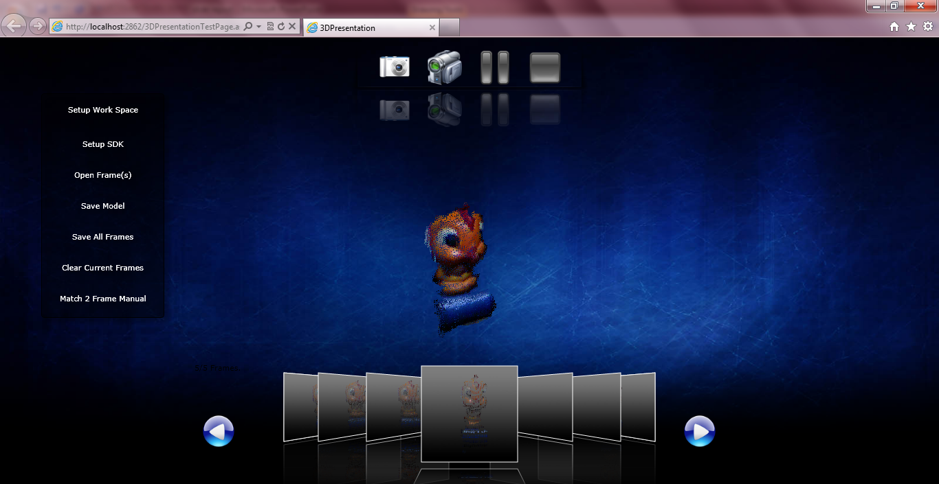

### Ghép mây

Module này dùng để hỗ trợ chỉnh sửa các đám mây được ghép không chính xác. Cho phép người dùng thực hiện các thao tác lên đối tượng được chọn. bao gồm 1thành phần hiển thị quan trọng duy nhất ObjectViewer đã được trình bày trong phần xx.

Trong module này, cài đặt thêm các hàm dạng plug-in bổ sung để thực hiện 2 tương tác cơ bản là xoay quay đối tượng và di chuyển đối tượng, đã được trình bày trong mục xx

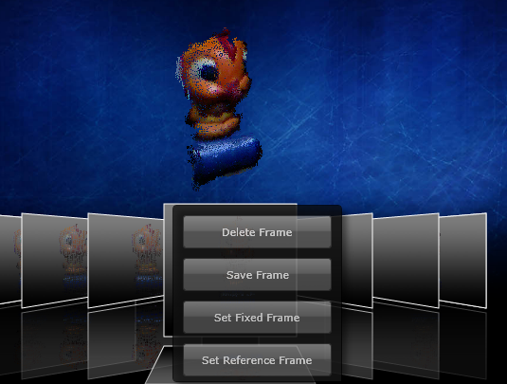

Để chuyển sang module ghép mây thì từ module trước phải chọn 2 frame cần ghép

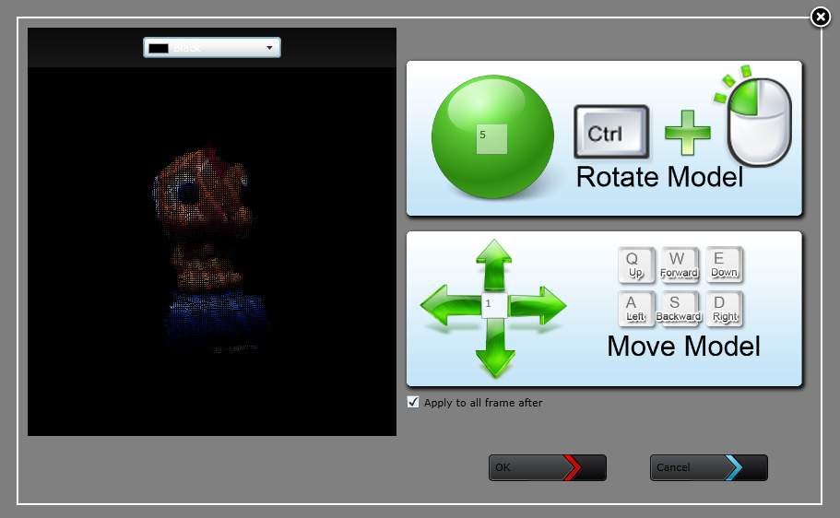

## Tương tác, trình diễn cảnh và đối tượng

Phần này chia làm 2 chế độ: TourView và ObjectView (chỉ xem cảnh và đối tượng); TourDesign và ObjectDesign (có thể thêm, thay đổi chỉnh sửa đối tượng, thêm hiệu ứng lên đối tượng).

### TourView và ObjectView

Giải thích các thành phần

Màn hình minh họa

### TourDesign và ObectDesign

Giới htiệu hêm các component mới

# Hướng phát triển của đề tài

Tài liệu tham khảo

[ ] <http://en.wikipedia.org/wiki/3D_scanner>

[ ] <http://en.wikipedia.org/wiki/Kinect>

[ ] PrimeSense Inc, “NITE Controls User Guide”.

[ ] <http://www.xbox.com/en-US/Kinect/healthyfun>

[ ] B.T. Moons, L.V. Gool, M. Vergauwen (2008), “[3D Reconstruction from Multiple Images. Part 1: Principles"](http://jya.com/cast.html), *Foundations and Trends in Computer Graphics and Vision,* Vol.4, No.4.

[ ] H. Bay, A. Ess, T. Tuytelaars, L.V. Gool (2008), “SURF - Speeded Up Robust Features”, *Computer Vision and Image Understanding (CVIU),* Vol. 110, No. 3, tr. 346–359.

[ ] <http://news.cnet.com/8301-10805_3-20035039-75.html?tag=topStories3>

[ ] <http://www.ros.org/wiki/kinect_calibration/technical>

[ ] OpenNI User Guide, *p6-10, OpenNI Library.*

[ ] PrimeSensor, “Reference Design 1.08”

[ ] <http://www.tourfactory.com/company/examples.asp>

[ ] Dipl. Ing. (FH) Uwe Furtner (2001), “Color processing with Bayer Mosaic sensors”, *p.1-2, Image-Processing Products Manager, MATRIX Vision GmbH.*

[ ] Rémi Jean, “Demosaicing with The Bayer Pattern”, *p.1-5, Department of Computer Science, University of North Carolina.*

[ ] <http://en.wikipedia.org/wiki/Microsoft_Silverlight>

[ ] <http://www.michaelhanley.org/blog/2010/10/silverlight-release-history.html>

[ ] <http://msdn.microsoft.com/en-us/library/bb404713.aspx>

] <http://silverlightvn.net/post/2011/04/22/Silverlight-5-Beta.aspx>

[ ] Paul M. Hubel, John Liu and Rudolph J. Guttosch , “Spatial Frequency Response of Color Image Sensors: Bayer Color Filters and Foveon X3”, *p.1-2, Foveon, Inc. Santa Clara, California.*

[ ] Bradley Atcheson, “Subpixel Rendering of Bayer-Patterned Images”, *p.1-1, Department of Computer Science, The University of British Columbia.*

[ ] <https://code.ros.org/trac/opencv/ticket/1093>

[ ] K. Madsen, H.B. Nielsen, O. Tingleff (2004), “Methods for Non-Linear problems”, *p.10-11, Informatics and Mathematical Modelling, Technical University of Denmark.*

[ ] <http://en.wikipedia.org/wiki/Levenberg_Marquardt_algorithm>

[ ] <http://en.wikipedia.org/wiki/RANSAC>

[ ] Konstantinos G. Derpanis (2010), Overview of the RANSAC Algorithm.

[ ] M.A. Fischler and R.C. Bolles, “Random sample consensus: A paradigm for model ﬁtting with applications to image analysis and automated cartography”. Communications of the ACM, 24(6):381–395, 1981.

[ ] <http://en.wikipedia.org/wiki/Shader>

[ ] <http://prosjekt.ffi.no/unik-4660/lectures04/chapters/Basic.html>

[ ] <http://www.simple-talk.com/dotnet/.net-framework/whats-new-in-code-access-security-in-.net-framework-4.0---part-i/>

[ ] <http://www.codeguru.com/csharp/.net/net_silverlight/article.php/c17637/12-New-Features-in-Silverlight-4.htm>

[ ] <http://justinangel.net/CuttingEdgeSilverlight4ComFeatures>